Viceministerio de Descentralización y Participación
Regional 12 de Higüey
Distrito Educativo 12-04. Miches

Sistematización de Experiencias de Descentralización y Participación Comunitaria en El Distrito Educativo 12-04 Miches, República Dominicana

Periodo:
1998-2023

Sustentante:
Distrito Educativo 12-04

Provincia El Seibo, Miches, República dominicana
Mayo, 2023

ÍNDICE
Resumen 4
CAPÍTULO I: ASPECTOS GENERALES 5
1.1 Descripción del problema 5
1.1.1 Objetivo general 6
1.1.2 Objetivos específicos 6
1.1.3 Justificación 7
1.1.4 Alcance y limitaciones 7
CAPÍTULO II: MARCO TEÓRICO 8
2.1. Antecedentes de la investigación 8
2.1.1 Definición de términos relacionados a la descentralización. 12
2.2 Administración 13
2.4 Descentralización 13
2.5 Economía 14
2.6 Contabilidad. 14
2.7 Análisis Financiero: 15
2.8 Ingresos. 15
2.9 Egresos 15
2.10 Gastos 15
2.10.1 Rendición de Cuentas 15
2.11 Calidad 16
2.12 Eficiencia 16
2.13 Participación 16
2.13.1 Autonomía 16
2.13.2 Presupuesto 17
2.13.3 Finanzas 17
2.13.4 Gestión participativa 17
2.13.5 La gestión educativa como proceso 18
2.13.6 El sistema y los agentes educativos 18
2.14 Base Legal 19
2.15. Contextualización del Municipio 21
2.15.1 Aspectos Económicos 22
2.15.2 Aspectos Sociales 22
2.15.3 Aspectos Culturales 23
2.15.4 Aspectos Religioso 23
2.15.5 Aspectos Educativos 23
2.15.6 Contextualización del Distrito Educativo 23
2-15.7 Características de los centros que integran el distrito. 24
CAPÍTULO III: LOS ACTORES 25
3.1. Actores que tienen que ver con la descentralización 25
3.3 Estudiantes 29
3. 4 Personal Director Distrital 30
3.5 Personal Técnico Distrital 31
3.6 Personal Directores de centros educativos 31
3.7 Personal Docentes 31
4. Asociaciones sin fines de lucros que intervienen en el centro educativo 32
CAPÍTULO IV: MARCO NORMATIVO 35
4.1 Referente a la Descentralización y participación comunitaria 35
CAPÍTULO V: TRANFERENCIA DE RECURSOS 36
5.1 Historia de las transferencias de recursos 36
CAPÍTULO VI: IMPACTOS DE LOS RECURSOS INVERTIDOS 40
6.1 Resultados Pruebas Nacionales 40
6.2 Pruebas Diagnostica 41
6.3 Indicadores de Eficiencia Interna 42
CONCLUSIONES 54
RECOMENDACIONES 57
CITAS Y REFERENCIA BIBLIOGRÁFICAS 60
ANEXOS 62

Resumen
La descentralización educativa es un proceso diseñado para el traspaso de poder y autonomía desde instancias superiores a instancias locales, pero el alcance que tiene en la gestión de las instituciones es desconocido, por esto surge el presente trabajo, cuyos objetivos son: determinar el impacto de la Descentralización de los Recursos Financieros en la calidad de la Gestión Educativa Distrito 12-04 Miches, durante los años 1998-2023, comprobar los mecanismos de participación que existen en el distrito educativo para la ejecución de los recursos asignados, establecer el nivel de participación de los distintos actores educativos en la inversión de los recursos financieros asignados en el distrito, custodiar el nivel de cumplimiento que se ha llevado en la aplicación de los procedimientos para el uso y manejo de los recursos financieros recibidos en el distrito, identificar las necesidades que se priorizan en la aplicación de presupuesto a partir de la descentralización y puntualizar los logros obtenidos en el distrito en el proceso educativo a partir de la inversión de los recursos.
La investigación se presenta bajo un enfoque cuantitativo, con un diseño no experimental, ya que se realiza la observación del fenómeno en su estado natural, sin necesidad de ejercer manipulación. Asimismo, esta investigación es de tipo descriptiva, pues se enfoca en detallar una realidad sin explicar las causas por las cuales se produce.
Dentro de las técnicas e instrumentos utilizados en el desarrollo de esta investigación se destacan: la observación, a través de la cual se tiene un contacto directo con el objeto o fenómeno a estudiar; la entrevista, que permite, por medio de las respuestas del entrevistado, tener una visión más amplia de la realidad del distrito objeto de investigación; el análisis documental, el cual supone examinar, de manera exhaustiva, diversos documentos y leyes de impacto nacional, regional y local que permiten evaluar el proceso descentralizador dominicano en el sector educación.
Dentro de la investigación se evidencia que existe una correlación de impacto positivo entre la descentralización educativa y la gestión del distrito, pues el elemento burocrático no se percibe de manera general dentro de los procesos administrativos y pedagógicos en el interior de la institución; sin embargo, el proceso descentralizador no se cumple en su totalidad, ya que para llevar a cabo ciertas acciones se requiere de la autorización de diferentes instancias superiores, por lo que se concluye que el mismo es inconsistente.

CAPÍTULO I: ASPECTOS GENERALES

Descripción del problema

La descentralización ha demostrado ser el método ideal para impactar directamente no solo a los distritos educativos con los recursos que requieren para suplir las necesidades identificadas por el colectivo de los actores que intervienen en el proceso.
La experiencia indica que, si se quiere lograr avances significativos en cualquier área del Estado, tanto público, como privada, y sobre todo en el sistema educativo, es necesario aplicar un proceso de descentralización económica, administrativa y financiera, como se está apostando en América Latina y el Caribe, para que se garantice una mayor transparencia y eficacia en la distribución de los recursos financieros en todo el sistema educativo. (Winklery (2005) citado por la UNESCO- OEI (2007).
El Ministerio de Educación de la República Dominicana (MINERD), desde hace un tiempo, viene realizando transferencias de recursos financieros a los distritos y los centros del país, a través de las Juntas Descentralizadas; al hacerlo, ha requerido de la integración activa de los actores educativos.
Cabe destacar que desde el año 2012 el Ministerio ha venido realizando acciones en pos de la mejora de la calidad de la educación en los planteles públicos, como respuesta a los bajos resultados de las pruebas internacionales y nacionales, al igual que de las quejas constantes de los actores del sistema.
Es recurrente escuchar de la sociedad civil que los fondos asignados al distrito no son utilizados para la mejora de la calidad de los procesos pedagógicos, al igual que la baja participación de los organismos a la hora de tomar decisiones para determinar la forma en que se invertirán los recursos financieros recibidos.
Esta percepción contradice la meta de la descentralización que es propiciar la democracia participativa en todos los ámbitos educativos, de modo que todos los actores de la comunidad educativa se involucren en el funcionamiento del sistema, y de esta forma, mejorar la calidad de los servicios prestados a la población (Ordenanza 02-2018, Art. 3)
Otra de las quejas que expresan los actores del proceso, es en lo relativo a que desconocen los procedimientos y normas que se utilizan en la inversión de los recursos que recibe el distrito, además no son tomados en cuenta a la hora de determinar la forma en que se invierten los recursos en el Plan Operativo Anual POA asignados por el MINERD para dar cumplimiento a la Resolución 02-2019.
Es por lo cual se investigará qué piensa el colectivo de los actores y la comunidad educativa en general sobre el impacto de la descentralización de los recursos financieros en la calidad de la gestión educativa del distrito objeto de esta investigación. Puesto que la descentralización se concibió para que los recursos fueran manejados de manera eficiente y de forma participativa.
1.1.1 Objetivo general
Determinar el impacto de la Descentralización de los Recursos Financieros en la calidad de la Gestión Educativa Distrito 12-04 Miches, durante los años 1998-2023.
1.1.2 Objetivos específicos
1.Comprobar los mecanismos de participación que existen en el distrito educativo para la ejecución de los recursos asignados.
2.Establecer el nivel de participación de los distintos actores educativos en la inversión de los recursos financieros asignados en el distrito.
3.Custodiar el nivel de cumplimiento que se ha llevado en la aplicación de los procedimientos para el uso y manejo de los recursos financieros recibidos en el distrito.
4.Identificar las necesidades que se priorizan en la aplicación de presupuesto a partir de la descentralización
5.Puntualizar los logros obtenidos en el distrito en el proceso educativo a partir de la inversión de los recursos.

1.1.3 Justificación
El Proceso de descentralización que se aplica en el sistema educativo dominicano, pretende que los centros educativos y los distritos sean responsable de administrar, distribuir con transparencia y eficacia los recursos financieros que reciben, con el propósito de que estos garanticen el proceso de enseñanza aprendizaje y se realice con eficiencia integrando a los actores que inciden de forma directa e indirecta en el aprendizaje de los estudiantes.
Es por eso, que se considera importante realizar esta investigación, por la necesidad de identificar y señalar cuál ha sido el impacto que ha producido la asignación de los recursos del distrito a través del Viceministerio de Descentralización y Participación y de una forma u otra analizar cómo estos recursos han impactado en la calidad de la gestión educativa del mismo.
En este sentido es importante determinar, si los procedimientos establecidos en Ordenanza 02-2018; que reglamenta las Juntas Descentralizadas y la Resolución 02-2019, reglamento de los fondos descentralizados, son tomados en cuenta y aplicados en el distrito objeto de esta investigación en la ejecución e inversión de fondos asignados.
EI resultado de esta investigación podrá sistematizarse para luego ser incorporado al campo gnoseológico de la ciencia, al mismo tiempo permitirá que los apartes de esta investigación, contribuirá de forma significativa en la presentación de datos que contribuya para la realización y profundización de otros estudios similares.
1.1.4 Alcance y limitaciones
1. Personas y contenidos: Para la investigación se tomaron en cuenta la Junta de Distrito, Equipo de Gestión, e Instituciones sin fines de lucro y el equipo técnico.
2. Alcance espacial: El trabajo de investigación se realizó en el Distrito educativo 12- 04 de Miches.
3. Alcance temporal: Para realizar la presente investigación se utilizó como referencia el año 1998 al 2023.

CAPÍTULO II: MARCO TEÓRICO

2.1. Antecedentes de la investigación
Los procesos de desconcentración y de descentralización que se llevan a cabo en los sistemas educativos de América Latina, son contextualizados y deben ser percibidos como una respuesta a las insuficiencias para resolver los diversos problemas educacionales que en distinto grado han demostrado poseer los Estados centralizados de la región.
De esta manera, en tanto que solución a problemas, se puede percibir con claridad que la descentralización y la desconcentración no constituyen fines en sí mismos, sino que son procesos instrumentales para obtener logros en las áreas de lo político, lo económico, lo técnico-pedagógico y lo administrativo.
Prawda (1992) resume los diversos fundamentos que se han planteado: razones financieras, mejoramiento de la eficiencia y la calidad, redistribución del poder y aumento de la estabilidad de la educación y su separación de las presiones políticas nacionales.
Prawda (1992) describe varias etapas de descentralización que han sido implementadas con distintos grados de éxito en México. La primera ola de descentralización en 1978-82, efectuada por motivos de eficiencia y traspaso de poder, contó con pleno apoyo y frecuente supervisión por parte de los altos funcionarios y logró desconcentrar el poder hacia niveles inferiores del ministerio central. Sin embargo, los esfuerzos posteriores orientados a devolver la autoridad a los estados mismos fueron menos exitosos.
En otro estudio, Street (s.f) expresa que el proceso de descentralización mexicano se ha estado desarrollando durante dos décadas, que ha sido “relativamente exitoso” en cuanto a racionalizar la planificación y la elaboración de presupuestos, pero que hasta hace poco, “la descentralización ha sido totalmente inefectiva para lograr una modernización del funcionamiento diario del sistema educativo”
Lagos (s.f) confirma algunos de los problemas señalados en el estudio de Prawda: “Desgraciadamente, la descentralización no hizo mucho para ayudar a los distritos escolares más pobres a superar sus desventajas básicas. Y las escuelas rurales siguen luchando contra los bajos resultados obtenidos en los exámenes nacionales de matemáticas y castellano”.
Sin embargo, señala Lagos, la decisión de descentralizar tomada por el gobierno anterior no ha sido revertida. “El marco básico de la descentralización adoptado durante los años 80 sigue intacto. Esto incluye un amplio rol para el sector privado”
Lagos (s.f) continúa describiendo varios éxitos que se han logrado dentro del marco del sistema descentralizado a través de programas para focalizar los recursos en las escuelas más pobres, dando más autoridad y autonomía a las escuelas mismas y enfatizando el mejoramiento de la calidad. Lagos y otros señalan que existen importantes roles para el gobierno central, incluso dentro de un sistema descentralizado.
Tedesco señala que las reformas educativas que se inclinaron por cambios organizacionales caracterizados en la desconcentración y descentralización ...‘no llevaron aparejados una política de capacitación para la gerencia de políticas públicas, ni un debate informado sobre el sentido de los cambios, el porqué de Las prioridades o el cómo proceder para lograr los objetivos propuestos’: (Tedesco, 1998. En: Gajardo, 1999: 44).
La descentralización es un proceso de empoderamiento democrático que en el campo de la educación lo que hace es crear alianzas entre la escuela y la sociedad, para enfrentar los antivalores y propiciar el fortalecimiento de la identidad nacional.
Una mirada al contexto nacional sobre las experiencias de descentralización en la república dominicana tiene sus antecedentes en el Plan Decenal 1 de Educación 1992, donde se realizaron consultas a diversos actores para la formulación de diagnósticos y propuestas, lo que constituyó un hito importante de la participación en educación. Un avance sustantivo lo constituye la promulgación de la Ley 66-97, que define la creación de organismos descentralizados (Título V, capítulo 1), tales como juntas regionales, distritales y de centro, otorgándoles a estas instancias, cuotas de decisión importantes que van desde la planificación y la gerencia hasta la formulación de presupuestos y manejo de fondos económicos. Pese a que la Ley promueve su creación, estas juntas sólo se han producido en algunos distritos, los cuales han desarrollado algunas experiencias vinculadas al manejo de fondos económicos para reparación y adecuación de escuelas.
En la actualidad ha sido creada la Dirección de Descentralización Educativa, la cual promueve la creación de las juntas en todos los niveles, Regionales, Distritales y de centro o plantel educativo cuya misión es la instauración de modelos de gestión con importantes niveles de autonomía a nivel pedagógico y gerencial. Para ello se han elaborado diferentes guías de orientación y se proveen distintas estrategias y actividades de capacitación. Otros avances importantes incluyen experiencias que conciben la participación diversa de actores en la gestión educativa.
Históricamente, y hasta el año 2013, cuando entró en vigencia la asignación del 4% del PIB a la educación preuniversitaria, el gasto público en educación en el Distrito presentaba niveles bajos puesto que a nivel nacional entre 1970 y 1991, se redujo en un 75%, descendiendo de 2.8% a 0.97% del PIB.
Por otro lado, el gasto público en educación por estudiante presentaba un sesgo en detrimento de la educación preuniversitaria, ya que la baja inversión en la educación obligó a las familias a hacerse cargo directamente de insumos básicos en la canasta de bienes y servicios educativos, contribuyendo a incrementar la brecha de inequidad en el acceso y la calidad de la educación según el nivel socioeconómico.
Según el historiador Moni, (2023), la educación en esta zona de Miches se desarrollaba de manera muy precaria, ya que no existían carreteras, pero a partir de 1948, fecha en que se construyó la primera carretera Miches-Seibo comenzaron a poblarse varios parajes rurales.
Anteriormente a esta fecha las escuelas eran pocas, podemos enumerar las siguientes escuelas: Graduadas Mixta Urbana Miches, El Alto, Altamira, Las Lisas, Las Cuchillas. Los alumnos de algunas comunidades tenían que desplazarse hasta 10 km para ir a la escuela más cercana.
La autoridad escolar más cercana era el intendente (hoy director regional) y este visitaba a Miches una vez al año ya que el desplazamiento desde el Seibo a Miches era a lomo de caballo.
Después del 1948 que se construyó la carretera Miches-Seibo, las poblaciones rurales se incrementaron y comenzaron a crearse escuelas de emergencia en muchos parajes, las cuales llegaban hasta el cuarto de primaria, y en el año 1950 se crea el primer Distrito Escolar en Miches.
Para ese entonces era el Distrito Escolar número 44 perteneciente a la dirección departamental de San Pedro de Macorís, hoy dirección regional. Su primer inspector de este fue el señor Emiliano Gómez Cruz quien vino de El Seibo.
Después de Emiliano Gómez Cruz le siguieron como inspectores de este Distrito Escolar los señores: Leví Germosén, Fabio Antonio Sánchez Ruiz, Rómulo Devers y Acosta, Antonio Acosta Marmolejos, Ernesto Cabrera Durán, Cristino Leonardo Rijo, Guillermo Antonio Espinal, Luis E. Cruz Mena, Juan María Estévez, Francisco Carlos Cabral Méndez y Vera René González.
Durante este último ya corría el año de 1977, fecha en que se llevó a cabo la Reforma Educativa, siendo ministro de Educación el señor Leonardo Matos Berrido, y se creó la nuclearización de las escuelas, las cuales fueron agrupadas por zonas llamadas "núcleos", eliminando el cargo de director de escuela y la autoridad inmediata de cada grupo de escuela era el director de núcleo.
Este Distrito Escolar, que para esa fecha era el número 62, fue fusionado con el distrito de Sabana de la Mar, formando un solo Distrito con sede en Sabana. El director de este distrito de Miches, Beda René González, al ser fusionado con el de Sabana fue trasladado a un Distrito Escolar de Higüey.
Esta modalidad se mantuvo hasta 1992, fecha en que se implantó el Plan Decenal y en su primera etapa se descontinuó la nuclearización, volviendo las escuelas a tener directores y el Distrito Educativo de Miches fue restaurado, siendo designado como director distrital el señor Siderico Aquiles Diclop Peña.
Después de Siderico Aquiles Diclop Peña, están los siguientes directores de este restaurado distrito: Juan Chispita, Alejandro Hernández, Máximo Mercedes, Dilia Argentina Peralta G, Luis Tulio Jiménez, Alejandro Martínez, Agustina Hernández y Sorivel Núñez Domínguez.
De igual forma, la comunitaria Reyes (2023) detalla lo siguiente:
El Distrito 12-04 de Miches, surge como una necesidad del magisterio Michense en el año 1990, ya que pertenecemos al Distrito Educativo de Sabana de la Mar, y todo lo relacionado a educación dependía de ese Distrito. Los maestros tenían que trasladarse a todas las jornadas de inicio de año, así como a reuniones a ese lugar.
Los inicios del Distrito Educativo 12-04 en el municipio de Miches son 1992 en una pequeña oficina en la Escuela Lucas Guibbes, la Escuela pública de la población.
Originalmente tenía tres empleados: Alejandro Hernández, Director Distrital, Marcial José Zorrilla, técnico, y Alba Nilvia González, que hacía primeramente de Secretaría (Los tres eran maestros.) Más adelante se unieron al trabajo el maestro Jesús Antonio Santos, quien asumió como secretario en 1993, y la profesora Alba, pasó a ser técnico.
También fue nombrado como técnico el maestro Antio Mercedes Matos, técnico de participación comunitaria. Más adelante éste sale y lo sustituye el profesor Elías Jiménez.
En sus inicios, el Distrito tenía unas 37 escuelas, la mayoría en la zona rural, multigrado. La población estudiantil era de alrededor de unos 4 mil alumnos y con alrededor de unos 140 maestros.
El Director Alejandro Hernández, fue sustituido por el Señor Máximo Mercedes, del Seibo, y este a su vez, lo sustituyó en sus funciones la maestra Dilia Argentina Peralta. Al salir esta, entra al cargo el Señor Luis Tulio Jiménez, para el año 2004.
Para ese período, el Distrito se fortalece con nuevos técnicos, como por ejemplo el maestro Eloy Bastardo Núñez, y Ciriaco Ortíz. También la maestra Ana María Peralta, y con una secretaria de mucha capacidad: María Altagracia de la Cruz. Para ese año el Distrito contaba con más de 5 mil estudiantes y más de 150 docentes.
Al salir el profesor Luis Tulio, lo sustituye el profesor Alejandro Martínez, quien permaneció por alrededor de 14 años en el puesto. Este dejó muchas instalaciones escolares nuevas, se duplicó el número de docentes al entrar el cien por ciento de los centros en jornada escolar extendida, muchos de ellos contratados, para atender una población de más o menos 6 mil estudiantes. La oficina Distrital en su gestión es trasladada de la antigua estructura de la Escuela Lucas Guibbes, al viejo local del Liceo Padre Daniel, en la calle Gaspar Polanco, y que había estado ocupado por el Juzgado de Paz del municipio.
El Señor Martínez, en su largo período al mando de la oficina distrital logró equipar con cerca de 20 técnicos, varias secretarías, departamento de contabilidad y varios conserjes y otros empleados de apoyo. También logró adquirir un buen vehículo.
Martínez, sale en 2017 y es sustituido en su cargo por la maestra Agustina Hernández, quien permaneció en función hasta 2020. Fue sustituida por la maestra Sorivel Núñez, quien permanece dirigiendo el destino del Distrito Educativo en Miches en la actualidad.
2.1.1 Definición de términos relacionados a la descentralización.
A continuación, se plantean los significados que en la presente investigación se abordaron.

2.2 Administración
La administración pública en diversas partes del mundo enfrenta importantes retos que tienen su origen en dos aspectos interrelacionados, primero la fragmentación y la falta de coordinación entre las organizaciones encargadas de proveer los servicios públicos, segundo la complejidad de los grandes problemas que afectan el bienestar y amenazan el porvenir de la sociedad en los inicios del siglo XXI (Covarrubias, 2012).
2.3 Gestión
Según Rementeria, (2010). Es la “actividad profesional tendiente a establecer los objetivos y medios de su realización, a precisar la organización de sistemas, a elaborar la estrategia del desarrollo y a ejecutar la gestión del personal.
Para, Restrepe, (2011) plantea dos niveles de gestión: uno lineal o tradicional, sinónimo de administración, según el cual gestión es “el conjunto de diligencias que se realizan para desarrollar un proceso o para lograr un producto determinado” y otro que se asume como dirección, como conducción de actividades, a fin de generar procesos de cambio.
La gestión administrativa imparte eficacia y eficiencia a los esfuerzos humanos, a través del logro de las metas oportunamente, y eficiencia reduciendo en lo posible la utilización de los recursos, es decir con los menores costos y gastos posibles, en toda unidad administrativa se realiza un conjunto de funciones, de las cuales algunas pueden ejecutarse y otras no necesariamente, estas son funciones técnicas, funciones comerciales, financieras, de seguridad de contabilidad y funciones administrativas (Márquez, 2012).
2.4 Descentralización
En la actualidad, existen diferentes maneras de abordar el tema de la descentralización debido a los distintos énfasis y experiencias tanto en el ámbito de la administración pública como en el ámbito educativo. Una mirada posible de este tema nos sugiere que descentralizar en el campo educativo implica la redistribución de autoridad, entendida como poder legítimo, entre los diversos actores escolares. Asimismo, la descentralización considerará la distribución administrativa, normativa y política, la transferencia de poder en la toma de decisiones y la corresponsabilidad en los resultados.
Algunas condiciones cuasi indispensables para embarcarse en la aventura de pensar, tanto los sistemas educativos de manera descentralizada como las escuelas con importantes grados de autonomía, son abordadas por Hanson como premisas claves para el desarrollo de procesos de descentralización. En este sentido, sugiere la necesidad de planificar y negociar el cambio, compartir la visión entre los actores escolares, escoger estrategias eficaces, compartir los beneficios y oportunidades, impedir las disparidades regionales, promover la iniciativa local y contar con una buena gestión (Hanson, 1997).
La Ley No. 1-12, que establece la Estrategia Nacional de Desarrollo 2030 en la página 21 en el objetivo general 2.1 educación de calidad para todos y todas, en el objetivos especifico 2.1.1.1 “impulsar la modernización institucional del sistema educativo público a todos los niveles de gestión (escuela, distrito educativo, regional de educación y sede central), tomando como foco de atención el centro educativo, con el propósito de producir una desconcentración progresiva hacia el nivel local que permita mejorar la eficacia y eficiencia del sistema educativo”.
El Pacto Nacional de la Reforma Educativa en la República Dominicana (2014-2030) en el numeral 7.9 dice “Impulsar la desconcentración y descentralización operativa, preservando la función de rectoría central en el Ministerio de Educación, con miras a mejorar y fortalecer la gestión institucional del Ministerio de Educación y todas sus dependencias. A tales fines se revisará y actualizará el marco normativo de las regionales, distritos y centros educativos”.
2.5 Economía
Norris C. Clement y John C. Pool en su libro ‘Economía: Enfoque América Latina’, definen la economía “como la rama de las ciencias sociales que estudia los procesos de producción y distribución y el carácter de los ingresos reales.”
En otro orden, Gregory Mankiw, en su libro ‘Principios de Economía’, señala que la economía es “el estudio del modo en que la sociedad gestiona sus recursos”.
2.6 Contabilidad.
“La contabilidad proviene del verbo latino “computare” el cual significa contar, tanto en el sentido de comparar magnitudes con la unidad de medida, o sea “sacar cuentas” como en el sentido de “relatar”, o “hacer Historia” (Luna & Ulloa, pág. 24).
“La Contabilidad Financiera se ocupa de proveer información a los accionistas, proveedores y actores fuerza de la organización. La Contabilidad Financiera provee la información básica con la que los actores externos juzgan el desempeño pasado de una compañía” (Garrison, Norreen, & Brewer, 2007, pág. 4).
2.7 Análisis Financiero:
El análisis financiero consiste en estudiar la información que contienen los estados financieros básicos por medio de indicadores y metodologías plenamente aceptadas por la comunidad financiera, con el objetivo de tener una base más sólida y analítica para la toma de decisiones. (Andrade de Guajardo & Guajardo Cantú, 2008, pág. 158)
2.8 Ingresos.
“Cantidades ganadas mediante la entrega de bienes o servicios a los clientes. Los ingresos incrementan las utilidades retenidas” (Horngren, Harrison, Oliver, 2010, pág. 28).
2.9 Egresos
Son erogaciones necesarias para la producción de la renta, tienen la característica de ser necesarias, proporcionales y razonables. Los gastos que no cumplan con las tres características son rechazados por la administración de Impuestos Nacionales, además se pueden tener problemas con los órganos de control y con los socios o accionistas. (Fierro Martínez, 2008, pág. 301)
2.10 Gastos
“Decremento en el capital contable que ocurre por el uso de activos o incremento en los pasivos, durante la entrega de bienes y servicios a los clientes" (Horngren, Harrison, Oliver, 2010, pág. 28).
2.10.1 Rendición de Cuentas
La rendición de cuentas es un proceso mediante el cual quienes toman decisiones sobre la gestión de lo público, cumplen su deber y responsabilidad de explicar, dar a conocer o responder a la ciudadanía sobre el manejo de lo público y sus resultados.
En este sentido es importante decir que la rendición de cuentas es un mandato establecido en el artículo 114 de la Constitución de la República Dominicana, y dicha responsabilidad recae en el presidente de la República para rendir cuentas anualmente, ante el Congreso Nacional, de la administración presupuestaria, financiera y de gestión ocurrida en el año.

2.11 Calidad
La calidad tiene su origen en latín y significa tributo o propiedad que distingue a las personas bienes y servicios, en la actualidad se define a la calidad como el conjunto de características de un producto, proceso o servicio que le confiere su aptitud, para satisfacer las necesidades del usuario o cliente. Además, la calidad es como una propiedad o conjunto de propiedades inherentes a una cosa que permiten apreciarla como igual, mejor o peor que las restantes de su especie (Herrera, 2012).
2.12 Eficiencia
Para (Gil, 2011) la eficacia: se mide por el cumplimiento de los objetivos de la organización y al respecto agrega, que para lograrlos deben estar alineados con la visión definida y ordenados sobre la base de sus prioridades e importancia para su cumplimiento y así poder medir las expectativas de los clientes respecto a los productos y servicios" (p. 25).
2.13 Participación
En términos generales, este concepto según Cunill (1991) ha sido definido como “la intervención de la sociedad civil en la esfera de los públicos”.
Sin embargo, la participación ciudadana también busca el desarrollo de la ciudad. Es una participación que se desarrolla dentro del marco de ciudad y por tanto se basa en la condición de ciudadanía. Los agentes son en este caso los ciudadanos, desde diferentes condiciones –asociados, individuales, usuarios, clientes, gestores, emprendedores, etc.- los gobiernos- el local y los supralocales- y en consecuencia, las administraciones correspondientes (Puig, 2004).
2.13.1 Autonomía
La autonomía es una de las cualidades humanas que nos ofrece la posibilidad de actuar por nosotros mismos que convierte al ser humano en protagonista irrepetible de su propia vida en un contexto interaccionar determinado.
Kant (1997) señala la autonomía como el sentido de la voluntad que proporciona al ser humano el poder de decidir libremente en virtud de sus capacidades. En ese sentido, define “la autonomía de la voluntad”, que hace referencia a la capacidad del hombre de proveerse de reglas de manera voluntaria y no impuestas, viéndose condicionado por un fin y para sí mismo, permitiéndole establecerse en el medio, en tanto, esta capacidad del hombre de proveerse reglas equivale a una moralidad pura que se basa en el sentido de respeto y en la conciencia del deber (Sepúlveda, 2003).
2.13.2 Presupuesto
Ley Orgánica de Presupuesto para el Sector Público, No. 423-06. Establece que “El presupuesto público es una herramienta que posibilita la consecución anual de los objetivos y metas de largo, mediano y corto plazo definidas por las más altas autoridades políticas, así como la gestión eficiente de los recursos financieros y reales demandados para el cumplimiento de dichos objetivos y metas en condiciones de responsabilidad y disciplina fiscal”.
La Ley no. 1-12, que establece la estrategia nacional de desarrollo 2030 en los numerales 2.1.1.2 dice” Programar los recursos presupuestarios del Ministerio de Educación sobre la base de la proyección de la demanda de servicios educativos públicos preuniversitarios y del costo por estudiantes según niveles, consistente con los requerimientos para proveer una educación integral y de calidad.
De igual forma en los numerales 2.1.1.3manifiesta “Asignar los recursos financieros a los centros educativos públicos sobre la base de asegurar la correspondencia entre la población servida y recursos percibidos por centro, para contribuir a un eficaz proceso de desconcentración de la gestión y al aumento de la calidad educativa”.
En este sentido el distrito ha recibido 18,679,170.50 millones fruto del proceso de descentralización y la aprobación del 4% para la educación.
2.13.3 Finanzas
Robert, Merton: de acuerdo a este autor las finanzas debe ser entendida como aquella rama de la economía que estudia la manera en que los individuos asignan los recursos escasos por medio del tiempo.
2.13.4 Gestión participativa
Davis y Newtrom (2011) pp. 284-285 sostienen que la participación puede ocasionar problemas cuando los trabajadores hacen recomendaciones en áreas en las que no son expertos, y que siempre es conveniente estar alerta ante una probable manipulación de los trabajadores, no sólo por parte de la gerencia, sino que, por camarillas, personas individuales y hasta por parte de miembros del sindicato.
En ese mismo sentido, Lawler III (2010), p. 439 plantea que no todas las situaciones son adecuadas para el método participativo y que no todos los directivos son capaces de usarlo, pero donde es pertinente ofrece ganancias que superan las del método de la calidad total, siendo ideal para una cultura empresarial que enfatiza la iniciativa, los valores democráticos, las decisiones individuales y el trabajo en equipo.
2.13.5 La gestión educativa como proceso
La gestión como proceso proporciona un instrumento al administrador, le ayuda a estudiar la organización y su estructura institucional. Le permite orientar las funciones de planificación, dirección, coordinación y control en el funcionamiento de un programa e institución.
Se puede concluir respecto de la conceptualización de la gestión escolar como un proceso multidimensional de prácticas administrativas, organizacionales, políticas, académicas por tanto pedagógicas que construyen a la escuela desde los sujetos que la conforman de esta manera que orientan la cultura de lo escolar hacia la transformación en cuanto a mejora de la escuela hasta obtener de sus resultados. Navarro (2012) p. 42
2.13.6 El sistema y los agentes educativos
Conforme avanza y se especializa el servicio educativo, se generan otras acciones y responsables para ofrecer el servicio de la educación. Los actores que participan en la tarea educativa, son de carácter individual, como los docentes, alumnos, padres de familia; o colectivos, como el gobierno y sus funcionarios educativos, los sindicatos, las asociaciones de padres, madres, tutores y amigos de la escuela, las fundaciones, institutos privados, organizaciones no gubernamentales y demás entidades que participan en la educación desde la línea económica del mercado.
Para entender cuál es el ámbito de competencia de cada actor, es indispensable conocer el marco jurídico que norma al sistema educativo. Para el caso de nuestro país, toda la práctica educativa se fundamenta en el Artículo 141 constitucional, y a partir de las Leyes expedidas en la materia, además de Ordenanzas, Resoluciones, Códigos, Normas y Acuerdos que prescriben las responsabilidades de cada actor.
En tal sentido la UNESCO plantea “El papel de los actores no estatales no se limita a la escolarización, sino que se extiende a las intervenciones en varios niveles educativos y esferas de influencia”.
2.14 Base Legal
La descentralización y la participación comunitaria son dos elementos clave en el fortalecimiento de los sistemas educativos en todo el mundo, y la República Dominicana no es la excepción. A través de la descentralización, se busca delegar poder y responsabilidad a las autoridades locales y regionales, mientras que la participación comunitaria involucra implicar a las personas y organizaciones de la comunidad en la gestión y mejora de los centros educativos.
En la República Dominicana, el Ministerio de Educación (MINERD) ha promovido la descentralización y la participación comunitaria como parte de su estrategia de reforma educativa. El MINERD ha creado estructuras organizativas en cada provincia y en cada distrito educativo, encargados de la gestión de los centros educativos y de la implementación de políticas educativas a nivel local.
Además, se han establecido Juntas Descentralizadas en cada centro educativo, conformados por docentes, padres de familia, estudiantes, personal administrativo y representantes de la comunidad. Estos consejos tienen como objetivo promover la participación de la comunidad en la gestión de los centros educativos y en la toma de decisiones importantes, como la elaboración de planes y programas educativos, la presentación de recursos y la evaluación de resultados.
La participación comunitaria también se fomenta a través de la colaboración entre el MINERD y organizaciones de la sociedad civil, como fundaciones, empresas y ONGs. Estas organizaciones pueden brindar recursos y apoyo técnico a los centros educativos, así como involucrarse en proyectos de mejora de la calidad educativa.
En resumen, la descentralización y la participación comunitaria son fundamentales para mejorar la calidad de la educación en la República Dominicana. A través de estas estrategias, se busca involucrar a todas las partes interesadas en la gestión y mejora de los centros educativos, promoviendo una educación de calidad y pertinente para el desarrollo del país.
La Descentralización y Participación Comunitaria están sustentadas en las leyes que rigen el sistema educativo dominicano.
El Art. No. 216, inciso “a”, de la Ley General de Educación 66-97
Que faculta al Consejo Nacional de Educación a establecer el Reglamento de las Juntas Descentralizadas, así como las normas y procedimientos relativos a la organización de las Juntas Regionales, Distritales y de Centro Educativo, su estructura, organización y funcionamiento.
El Decreto No. 685-00
Que crea el Sistema Nacional de Planificación y la Descentralización. El presente decreto establece mecanismos y procedimientos institucionales para vincular y coordinar, entre las instituciones públicas, la sociedad civil y el sector privado organizado, las acciones del Sistema Nacional de Planificación Económica, Social y Administrativa en las diferentes fases de elaboración de los planes nacionales de desarrollo económico y social.
La Orden Departamental No 25-2004
“Que establece la estructura de la Subsecretaría de Estado de Educación, encargada de Descentralización y su ámbito de acción”.
Conforme al Art. N° 105, de la Ley General de Educación N° 66-1997
“Las Juntas Descentralizadas son órganos de gestión educativa que tendrán como función velar por la aplicación de las políticas educativas emanadas del Consejo Nacional de Educación en su ámbito de competencia. La descentralización se realizará en las estructuras administrativas de la Secretaría de Estado de Educación, a nivel central, regional, distrital y local (centros y planteles) de manera gradual y progresiva, a fin de incorporar en los órganos una representación directa de las comunidades respectivas”.
Ordenanza No. 02-2018
“Que establece el Reglamento de las Juntas Descentralizadas y modifica la Ordenanza Nº. 2-2008”.
Resolución 02-2019
“Que sustituye la Resolución 0668-2011 y Establece el Reglamento para el Manejo de los Fondos Asignados a las Juntas Descentralizadas”.
Ordenanza 09- 2000
“Instituye los comités de Cursos y Asociaciones de padres, madres, tutores y amigos de la Escuela, en los Niveles Inicial, Básico y Medio”.
Con esta ordenanza se crea la Asociación de Padres, Madres, Tutores y Amigos de la Escuela (APMAE) es una institución de duración indefinida, apartidista, plural y sin fines de lucro, que tiene su origen constitutivo en los Comités de Cursos de padres, madres y tutores del centro educativo, y que está creada con el propósito de apoyar, auxiliar y reforzar las labores docentes y administrativas del centro educativo, procurando con ello el desarrollo institucional y la mejor educación para sus hijos, hijas y pupilos (as).
El artículo 185 de la Ley de Educación No. 66-97
“En cada institución educativa se constituirá una Asociación de Padres, Madres, Tutores y Amigos de la Escuela (APMAE), con la finalidad de apoyar directamente la gestión del centro educativo”.
Los centros educativos a nivel nacional, la conformación de los Comités de Cursos de Padres, Madres y Tutores en los niveles Inicial, Básico y Medio. Los centros educativos a nivel nacional, la conformación de los Comités de Cursos de Padres, Madres y Tutores en los niveles Inicial, Básico y Medio.
2.15. Contextualización del Municipio
Miches es un municipio costero ubicado en el este de República Dominicana. Pertenece a la Provincia del Seibo. Se encuentra al sur de la Bahía de Samaná entre costa
y sierra: el Océano Atlántico y la Sierra Oriental. A pesar de que Miches cuente con una importante riqueza natural, ya que posee numerosas áreas protegidas como
Laguna Redonda, Laguna Limón y el Santuario de mamíferos marinos de República Dominicana, pertenece a una de las Provincias más pobres del País según el informe de la Oficina General de Planificación del 2005.
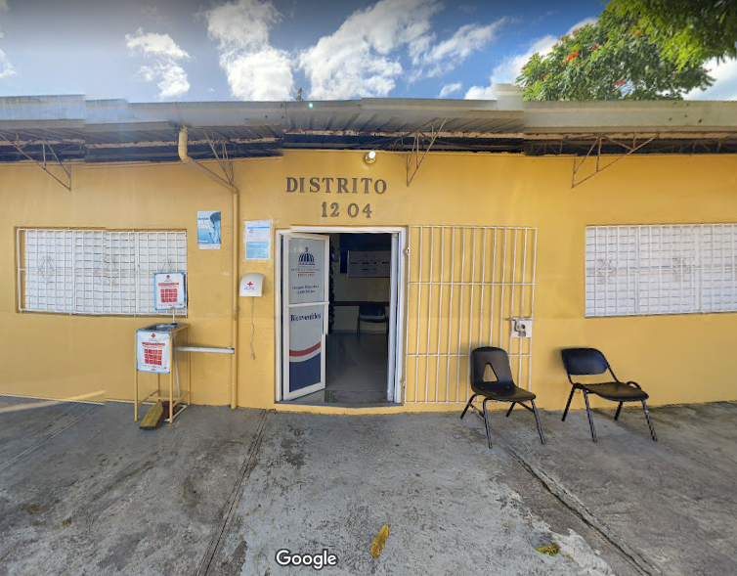
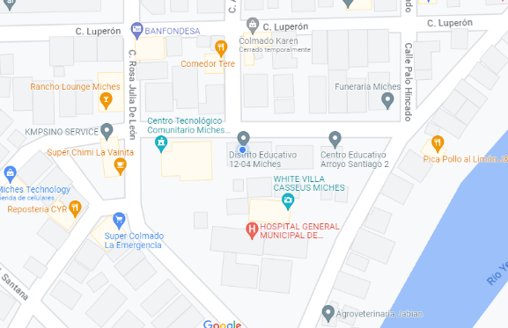
Miches cuenta con una población de 20,813 habitantes, según el IX Censo del 2010, aunque en los últimos diez años se ha observado un importante proceso migratorio de la población. El Municipio está conformado por los Distritos Municipales de La Gina y El Cedro, los cuales están a la vez formados por varias comunidades.

2.15.1 Aspectos Económicos
A pesar de la fertilidad de sus suelos, asociado a su gran potencial hídrico, que dan como resultado que la producción agrícola y pesquera sea una fuente de ingresos para una gran cantidad de habitantes de la comunidad, estas condiciones no garantizan la estabilidad económica de Miches, lo que provoca que las familias emigren hacia otro punto del país y del exterior (Estados Unidos, Puerto Rico y Europa) en busca de mejores condiciones de vida.
Se observa que las actividades económicas de esta comunidad se fundamentan en:
Sector Agricultura: siendo los principales cultivos: ñame, yautía, mapuey, arroz, coco, cacao, ganados: vacuno, porcino, avícolas, pesca artesanal: Coli rubia, colorado, bagre, dorado, loro.
Sector de Servicios: comercio, transporte, comunicaciones, servicios financieros, servicios sociales (educación, sanidad), turismo, Colmados, colmadones, bancas de loterías, Cars Wash improvisados, ferreterías, bancos, salones de bellezas, respuestas de piezas, restaurantes entre otros. Remesas de parientes en el exterior.
2.15.2 Aspectos Sociales
Miches cuenta con una población de 20,813 habitantes, según el IX Censo del 2010, aunque en los últimos diez años se ha observado un importante proceso migratorio de la población. El Municipio está conformado por los distritos municipales de La Gina y El Cedro, los cuales están a la vez formados por varias comunidades.
2.15.3 Aspectos Culturales
La cultura de esta comunidad es riquísima. Se observa gran religiosidad popular, generalmente el catolicismo y otras religiones que también tienen auge, como el evangélico. Otra tradición es la celebración del día del Patrón San Antonio de Padua los 13 de junio de cada año. Es importante señalar que, la comunidad celebraba estas fiestas con muchas actividades. Cabe decir que en esta misma fecha se celebran las fiestas paganas en donde la gente celebra al ritmo de merengue, atabales y juegos la fiesta del Santo.

2.15.4 Aspectos Religioso
Existen templos católicos y evangélicos en los cuales muchos se congregan en busca de acercarse a Dios según su creencia y tradiciones culturales, lo que hace que estén presentes en el centro educativo y se dé un diálogo interreligioso entre las diferentes manifestaciones religiosas católica, Asamblea de Dios, la Profecía, adventista, testigo de Jehová y Bautista.
2.15.5 Aspectos Educativos
La situación de los jóvenes es bastante difícil: las oportunidades de trabajos son muy escasas y a eso se suma el hecho de que muchos jóvenes no pueden terminar los estudios secundarios. Según el Estudio de Línea base del programa de Desarrollo del área de Miches, el 79,8% de los NNAJ tiene un nivel de instrucción que se encuentra entre el 6to curso de básica y el 4to curso de media.
Los datos sobre el analfabetismo son preocupantes también, de acuerdo al IX Censo de Población el 18,2% de las personas mayores de 15 años no saben ni leer ni escribir. Según el mismo censo, en el año 2010, 10,712 personas habían alcanzado el nivel de instrucción de escuela primaria o básica.
2.15.6 Contextualización del Distrito Educativo
El Distrito Educativo 04 está ubicado en el Municipio de Miches, Provincia Santa Cruz del Seibo. El mismo pertenece a la Regional 12 de Educación. En la actualidad el distrito educativo está ubicado en la Calle Gaspar Polanco #1, Sector Hospital.
Somos un Órgano Descentralizado de gestión previsto por la Ley General de Educación 66-97, ente conformado por sectores educativos y de la sociedad civil, garantizador de la calidad de la gestión del Distrito.
La filosofía institucional, describe la actitud y el compromiso del Distrito y sus empleados en el cumplimiento de sus deberes para el logro de su misión y visión, sustentado en valores institucionales que fortalecen la naturaleza de su servicio.
En la actualidad el distrito cuenta con una directora, un director adjunto, una secretaria, una asistente, dos choferes, y 7 personal de apoyo para la limpieza, vigilancia y cocina. Al día de hoy cuenta con 32 técnicos docentes, los cuales acompañan a 39 centros educativos.
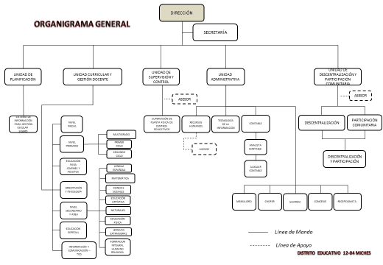

2-15.7 Características de los centros que integran el distrito.
Son centros educativos de contexto urbano y rural, sus alumnos tienen de 3.5 años en adelante. En las proximidades de los centros existe vivienda de familias y negocios lo que desfavorece la concentración en los estudios. Los alumnos, en su gran mayoría, son de la parte céntrica del Municipio Cabecera de Miches y los distritos municipales de La Gina y El Cedro y en una minoría de parajes o barrios (Cuatro Caminos, las Cabirmas, Mojica, la Javilla, los franceses y la Boca del Río, los KM).

CAPÍTULO III: LOS ACTORES

3.1. Actores que tienen que ver con la descentralización
Los actores son todas aquellas personas que forman parte de la comunidad educativa, docentes, personal administrativo (directivo y operativo) y miembros de la comunidad, que participan activamente en la consecución de los objetivos del sistema educativo. Manuel del Distrito educativo pág. 33.
En este sentido previo a la descentralización y una vez iniciado el proceso de descentralización los actores desempeñan un papel preponderante, ya que conjuntamente con los docentes y directivos, velaban por el buen uso y preservación de los materiales, mobiliario, equipos y planta física. Hoy en día gracias a los actores comunitarios la mayoría de los centros educativos están construidos en terrenos donados, con el objetivo de formar a la comunidad y generar desarrollo local.
Asociación de Padres, Madres, Tutores y Amigos de la Escuela (APMAE)
La Ley General de Educación No. 66-97, en su artículo 102, ordena que la descentralización de las funciones y servicios de la educación se establece como una estrategia progresiva y gradual del sistema educativo dominicano.
La misma Ley General de Educación No. 66-97, en su artículo 103, establece que el Ministerio de Educación descentraliza la ejecución de funciones, servicios, programas y proyectos definidos en el marco de ésta ley y sus reglamentos. En este orden, deberá garantizar una mayor democratización del sistema educativo, la participación y el consenso, una mayor equidad en la prestación de los servicios y garantizará una mayor eficiencia y calidad en la educación.
La Ordenanza 09-2000, establece que “cada centro educativo, sin importar su nivel o modalidad, se constituirá una asociación de padres, madres y amigos de la escuela (APMAE) el cual funciona como un organismo descentralizado de gestión y participación, encargado de fortalecer los nexos entre la comunidad”
En tal sentido la Unidad de Descentralización y Participación manifiesta que en la actualidad el distrito cuenta con 36 Asociaciones de Padres, Madres, tutores y Amigos de la Escuela (APMAE) y está a su vez agrupada en una Federación de APMAE legalmente conformadas con el propósito de fortalecer los vínculos entre la escuela y la comunidad.
Tabla 1. Consolidado Distrital por centros educativos, Unidad Distrital de Descentralización y participación Comunitaria agosto (2022)
TOTAL DE CENTROS | TOTAL SECCIONES | TOTAL COMITÉS DECURSO | TOTAL APMAE FORMADAS | TOTAL DE FAMILIAS | MATRÍCULA ESTUDIANTIL | FEDERADOS
36 | 296 | 226 | 36 | 4212 | 5564 | 1
Fuente: Unidad de descentralización y participación comunitaria

Fuente: Unidad de descentralización y participación comunitaria
3.2 Juntas Descentralizadas
En el Art. No. 93, numeral III, de la Ley General de Educación 66-97 se establece la estructura de las Juntas Regionales de Educación, las Juntas distritales de educación y las Juntas de Centros Educativos.
Por lo tanto, la Ley General de Educación No. 66-97, en su artículo 104, establece que la descentralización se realizará en las estructuras administrativas a nivel central, regional, distrital y local. Y se incorpora en todos los órganos de gestión, una representación directa de las comunidades.
En tal sentido el distrito cuenta con una Junta Distrital interinstitucional legalizada en donde convergen los diferentes actores que hacen vida en la comunidad conforme lo establece la Ley General de Educación No. 66-97, en su artículo 105, en donde establece que se crean las Juntas Regionales, Distritales y de Centro Educativo como órganos descentralizados de gestión educativa que tendrán como función velar por la aplicación de las políticas educativas emanadas del Consejo Nacional de Educación y del Ministerio de Educación.
Cabe destacar la Ordenanza 02-2018 que establece el Reglamento de las Juntas Descentralizadas a nivel regional, distrital y local (centros, planteles y redes rurales de gestión educativa), en su artículo 25 manifiesta que “Las Juntas Distritales de educación se establecen como un organismo descentralizado de gestión, dependientes de la dirección regional de educación”.
Es importante resaltar que el Distrito Educativo desde la Unidad de Descentralización y Participación en el marco de sus funciones acompaña el proceso de validación de las Juntas Distrital y de Centros Educativos.
Tabla 2. Matriz Relación de Juntas. Al 2023.
Distritos | Centros Educativos | Juntas Conformadas y Legalizados | Deben Conformar | Deben Reestructurar | Con RNC | Juntas Cuentas | En SIGEF
12-04- HIGUEY | 38 | 38 | 0 | 0 | 28 | 16 | 14
Total centro con más de 30 estudiantes |  | Juntas conformadas y legalizadas con más de 30 estudiantes | Deben Conformar | Deben Reestructurar | Con RNC con más de 30 estudiantes | Juntas con Cuentas y más de 30 estudiantes | En SIGEF con más de 30 estudiantes
 | 29 | 20 | 0 | 0 | 25 | 16 | 14
Total centro con menos de 30 estudiantes |  | Juntas conformadas y legalizadas con menos de 30 estudiantes | Deben Conformar | Deben Reestructurar | Con RNC con menos de 30 estudiantes | Juntas con Cuentas y más de 30 estudiantes | En SIGEF con menos de 30 estudiantes
 | 9 | 9 | 0 | 0 | 0 | 0 | 0
Restantes |  | juntas a conformar | juntas a legalizar | juntas por RNC con mayor de 30 estudiantes | juntas por cuentas con mayor de 30 estudiantes | juntas por SIGEF con mayor de 30 estudiantes | Comité de desarrollo conformados
 |  | 0 | 0 | 4 | 13 | 15 | 4
 |  | MESA DE DIALOGO
 |  | 1

Fuente: Unidad Distrital de Descentralización y Participación Comunitaria.

Fuente: Unidad Distrital de Descentralización y Participación Comunitaria-

3.3 Estudiantes
La Ordenanza 04- 99 que establece los órganos de dirección, de participación y de consulta en su Art.8. manifiesta que los centros educativos tendrán una dirección y además una junta escolar como órgano descentralizado de gestión. En el Art.9. de la misma Ordenanza se establece que los centros educativos públicos, funcionarán con en los siguientes organismos de participación.
- consejo estudiantil, b) consejos de cursos, y c) comité de trabajo.
El Consejo Estudiantil es un colectivo integrado por los/as presidentes y vicepresidentes de todos los Consejos de Curso de la Escuela, liceo o colegios, elegidos/as, en forma democrática por los/as estudiantes de cada curso. Por lo que al inicio de cada año escolar se irá conformando el Consejo Estudiantil en la medida en que se van eligiendo las directivas de los consejos de curso. Todos los presidentes/as y vicepresidentes/as de los Consejos de Curso, pasarán automáticamente a formar parte del Consejo Estudiantil del Centro Educativo.
De igual forma se establece el Consejo de Curso como organismo colegiado al servicio de las finalidades formativas de la educación, respondiendo a las necesidades de desarrollo integral de los/as estudiantes y características de los grupos de clase. El Consejo de Curso como organismo de participación estudiantil está conformado por los/as estudiantes de cada curso de un centro escolar, estará dirigido por una directiva elegida democráticamente por ellos mismos/as. Contará con la asesoría del /la maestro/a del curso o el/la profesor/a responsable.
Tabla 3 Organismos de participación estudiantil año escolar 2022-2023. Mayo de (2023)
TOTAL DE CENTROS | TOTAL SECCIONES | TOTAL CONSEJO DE CURSO | TOTAL CONSEJO ESTUDIANTIL FORMADOS | MATRÍCULA ESTUDIANTIL
38 | 320 | 192 | 32 | 5976
COMITE AMBIANTAL | COMITE NUTRICION | COMITE DE TRABAJO | GOBIERNO SCOLAR | COMITE DE GESTION DE RIEGOS
12 | 12 | 12 | 16 | 14

Fuente: Área Distrital de Psicología
Cabe destacar que los estudiantes participan activamente en los espacios de tomas de decisiones que afectan sus vidas, tales como: Mesa de Diálogo Educativo, Junta de Centro y Junta Distrital, Comité Ambiental y de Gestión de Riesgo, comités de nutrición y los gobiernos escolares en el caso de los centros multigrados.
3. 4 Personal Director Distrital
El Director(a) de Distrito debe responsabilizarse por la calidad de la gestión (pedagógica y administrativa) de los centros educativos bajo su jurisdicción. En tal sentido debe, junto a su equipo, monitorear y evaluar permanentemente los indicadores de los centros bajo su jurisdicción y generar las acciones de mejora cuando amerite. Debe también dar seguimiento a los planes, programas y proyectos y procurar su efectiva aplicación. Manual Operativo de Distrito Pág. 32.
3.5 Personal Técnico Distrital
Los empleados tienen obligación de cumplir las tareas asignadas, siguiendo los planes y proyectos del área, cumplir con las normas de organización, convivencia y la disciplina establecida, así como, de conservar y hacer buen uso de las instalaciones y bienes del distrito. h) Promoverá en su jurisdicción el reconocimiento y valoración de las buenas prácticas y el intercambio interdistrital de experiencias. Manual Operativo de Distrito Pág. 33 inciso g y h
3.6 Personal Directores de centros educativos
El papel de los directores en los centros escolares es clave para garantizar que los estudiantes aprendan, conducir el proceso de implementación y desarrollo de los planes y programas curriculares, el proyecto de centro, los aspectos administrativos del plantel, así como las relaciones con la comunidad, lo que se traduce en la búsqueda de un sistema educativo más justo y que garantice oportunidades de aprendizaje para todos. “Los directores de centros educativos son nuestros aliados. Sobre sus hombros descansa la responsabilidad de brindar a la sociedad ciudadanos con las competencias necesarias para hacer frente a la vida. Nos sentimos orgullosos de la labor que diariamente realizan a favor de una República Dominicana mejor”, dijo Hernández. (7 diciembre, 2022)
Según el Manual Operativo de Centro Educativo Público en la página 59 el director del centro es responsable de la gestión de los procesos pedagógicos y administrativos del centro y de que estas se realicen según lo establecido institucionalmente. Es por ello que concierne al Director/a de centro la toma de decisión relativa al reclutamiento, selección y a la suspensión y/o separación del personal del centro, siempre apegado a la normativa vigente y previa consulta de los organismos de participación del centro. Le atañe, además, recomendar y/o decidir acciones relativas a traslado y reubicación. Las relaciones interpersonales con los estudiantes, compañeros y la comunidad constituyen un aspecto de singular importancia y como tal forman parte de la evaluación del desempeño docente, según establece el Estatuto del Docente (Art. 43, e) y como tal deberá ser tomado en cuenta a los fines de evaluarlo.

3.7 Personal Docentes
Los actores son todas aquellas personas que forman parte de la comunidad educativa, docentes, personal administrativo, directiva, operativa y miembros de la comunidad, que participan activamente en la consecución de los objetivos del centro educativo. Manuel Operativo de Centros Públicos (Pág. 71 julio 2013)
Tabla 4 Relación de Personal (SIGERD 24 mayo, 2023)
TOTAL DOCENTES EN CENROS EDUCATIVOS | TOLTAL PERSONAL ADMINISTRATIVO Y DE APOYO EN CENTROS EDUCATIVOS
377 | 280
TOTAL TECNICO DOCENTE | TALTAL PERSONAL ADMINISTRATIVO Y DE APOYO EN EL DISTRITO
30 | 23
TOTAL DOCENTE | TOTAL ADMINISTRATIVO Y DE APOYO
407 | 303
TOTAL COLABORADORES | 710

Fuentes: Unidad Distrital de Gestión Humana.

4. Asociaciones sin fines de lucros que intervienen en el centro educativo
El Distrito establecerá relaciones laborales y coordinará acciones con sectores externos, según lo establecido por la legislación vigente. Su relacionamiento con estos sectores, debe posibilitar la coordinación y logro de programas de pasantía, apadrinamiento y otras acciones de colaboración con el centro para facilitar los aprendizajes de los estudiantes y el servicio prestado en el centro. Manual Operativo de Distrito Educativo Pág. 29
•Fundación Tropicalia.
Tal como lo establece el Manual Operativo de Distrito Educativo “para apoyar la gestión y el logro de la calidad de los resultados educativos el Distrito se auxiliará de organismos, instrumentos y mecanismos previamente establecidos en el Sistema Educativo (septiembre 2018, Pág. 23)
En este sentido La Fundación Tropicalia, desde el 2008 viene realizando acciones, mediante acuerdo de colaboración con las siguientes iniciativas: Campamento Soy niña, soy importante (SNSI). Cada año, más de 300 niñas de 9 a 12 años de edad reciben orientación constructiva, y a la vez divertida, para que descubran su potencial, se empoderen y reconozcan el valor que tienen en sus comunidades. A lo largo de sus seis ediciones, se han alcanzado un total de 1,463 participaciones en SNSI.
De igual forma se han implementado proyectos como la mejora de infraestructura de escuelas, capacitación a maestros, la realización de talleres complementarios para jóvenes estudiantes, y un programa de becas, son varias de las iniciativas que desarrolla la Fundación para impactar positivamente en la calidad de la educación en Miches. A la fecha, estos programas han beneficiado a más de 160 maestros y 3,000 estudiantes, y han permitido que más de 30 jóvenes cursen carreras universitarias como ingeniería, agronomía, administración de empresas y gestión ambiental. Hoy en día, se cuenta con 14 egresados y 8 de ellos ya son profesionales; todos han ampliado sus oportunidades de incorporarse al Mercado Laboral.
De igual manera la Fundación Tropicalia, ha hecho recaudaciones RD$ 1,450,700 en articulación con Grupo Ramos, RedAir, Fundación RedAir, Consorcio Remix, Grupo Bentrani, De Camps, Vázquez & Valera y Abogados, SRL y Space Solutions for Kids, beneficiando a 15 centros educativos y casitas infantiles de la zona.
De igual forma Save The Children con su socio local en Miches, Fundación Tropicalia, ha impactado la educación con la entrega de 450 combos escolares destinados a igual número de niños y niñas.
Cabe destacar que Save The Children a través de la Fundación Tropicalia impacto a los centros más vulnerables que fueron afectados por el huracán con reparación de baños después del huracán Irma y María en el 2017.
Visión Mundial
Otra institución que ha hecho aportes significativos a la educación es Visión Mundial, ya que es una organización cristiana humanitaria de desarrollo, dedicada a trabajar con la niñez, juventud, sus familias y comunidades para reducir la pobreza y la injusticia. Desde su llegada a Miches en 2008 colabora con nuestro distrito apoyando a los centros en la mejora de los procesos educativos con los siguientes proyectos: Educación para la Vida, Protección, y Voz y Acción.
Visión Mundial ha impactado positivamente en la calidad de la educación en Miches. A la fecha, estos programas han beneficiado a más de 200 maestros, de los cuales 6 fueron apadrinados con becas para estudiar educación y hoy colaboran para el Sistema educativo y 500,000 estudiantes con los siguientes programas (Casitas Infantiles con niños y niñas menores de 5 años, Club de Alfabetización Inicial con estudiantes de 1er, 2do y 3er grado que presentan bajo rendimiento académico en lectura priorizando a niñas y niños en condiciones vulnerables.
Club de lectura desarrollado para niñas y niños de 4to, 5to y 6to grado para desarrollar habilidades de lectoescritura, así como también la promoción de la cultura de lectura en un ambiente familiar y comunitario. Espacios Divertidos de Aprendizaje Significativo (EDAS) con adolescentes de 1ero, 2do y 3ero de secundaria con el objetivo de fortalecer las competencias de lectura, matemáticas, ciencias y tecnología, escuela de liderazgo, talleres de Habilidades Blandas en la modalidad híbrida, Disciplina Positiva, Crianza con Ternura, Ley 136-06, Ordenanza 09-2000 entre otros).
Cabe destacar que en los últimos años Visión Mundial, con el financiamiento del Consorcio Energético Punta Cana-Macao (CEPM), y UNICEF, USAID han donado un total de 43 tinacos y 18 bombas de agua para el almacenamiento de agua potable en centros educativos, beneficiando a más de 5,000 niños en los años 2017 al 2023. En ese mismo sentido ha capacitado 18 centros educativos para la elaboración y actualización de los planes de gestión de riesgo escolares.

Otros actores con los que se han realizado acciones son:
Centro Tecnológico Comunitario (CTC), hospital Eugenio Miches y Organismos de Protección Civil (Defensa Civil, Cuerpo de Bombero, Cruz Roja)
De igual forma el distrito realiza coordinaciones con: EDUCA, Oficina Cooperación Internacional (OCI) OEI, Fe y Alegría, Escuela Vocacional de la Fuerzas Armadas y la Policía Nacional, Asociación Dominicana de Profesores (ADP), Cooperativa Múltiple de los Maestros, INFOTEP, ISFODOSU, INAFOCAM. Club Med Miches, REDON, Caribe Circular, CESEB, Aeropuerto de Bávaro, entre otros.
En este mismo sentido tenemos relaciones comerciales con los siguientes suplidores de servicios: Casa Dulce, Casa Reyes, Ángela Sala, La Delicia, INTER- POR, Casa Águeda María, Ferretería los vecinos, Sindicato de transporte SITRAMICHES, SITRAHIMI, Iglesias Evangélicas, Iglesia Católica, entre otras.

CAPÍTULO IV: MARCO NORMATIVO
Según la Ley General de Educación 66-97 la Junta de Centro Educativo es una organización para la gestión y administración educativa, en la que participan representantes de los profesores, estudiantes, Asociación de Padres, Madres, Tutores y Amigos de la Escuela, y de la sociedad civil organizada, es decir, todos los sectores involucrados en los asuntos de la escuela.
El análisis del tema de la descentralización y su influencia en el sistema educativo, es de vital importancia ya que su implementación busca desconcentrar los procesos administrativos y pedagógicos en todo el sistema educativo y, especialmente en las escuelas, dando participación activa a los actores internos y externos que intervienen en el proceso de enseñanza-aprendizaje para lograr que dicho proceso sea de calidad.
4.1 Referente a la Descentralización y participación comunitaria
En materia de educación la descentralización inició con la Ley General de Educación 66/97. En donde en su Art. 141 establece Organismo Autónomo y Descentralizados. La ley creará organismos autónomos y descentralizados en el Estado, provistos de personalidad jurídica, con autonomía administrativa, financiera y técnica. Estos organismos estarán adscritos al sector de la administración compatible con su actividad, bajo la vigilancia del ministro o titular del sector.
En el Art. No. 93, numeral III, de la Ley General de Educación 66 ́ 97 establece la estructura de las Juntas Regionales de Educación, las Juntas Distritales de Educación y las Juntas de Centros Educativos.
En este mismo sentido la Ley General de Educación No. 66-97, en su artículo 102, ordena que la descentralización de las funciones y servicios de la educación se establece como una estrategia progresiva y gradual del sistema educativo dominicano.
También, la Ley General de Educación No. 66-97, en su artículo 103, establece que el Ministerio de Educación descentraliza la ejecución de funciones, servicios, programas y proyectos definidos en el marco de esta ley y sus reglamentos. En este orden, deberá garantizar una mayor democratización del sistema educativo, la participación y el consenso, una mayor equidad en la prestación de los servicios y garantizará una mayor eficiencia y calidad en la educación.
Igualmente, en su artículo 104, establece que la descentralización se realizará en las estructuras administrativas a nivel distrital. Y se incorpora en todos los órganos de gestión, una representación directa de las comunidades.
Seguidamente, la Ley General de Educación No. 66-97, en su artículo 105, establece que se crean las Juntas Distritales y de Centros Educativos como órganos descentralizados de gestión educativa que tendrán como función velar por la aplicación de las políticas educativas emanadas del Consejo Nacional de Educación y del Ministerio de Educación.
Es importante destacar los aportes de la ordenanza 02-2008 en donde se establecen los reglamentos.
La Resolución 0668-2011 que establece la descentralización de los recursos financieros a las juntas regionales, distritales y de centros educativos
La Orden Departamental No. 4-2012, que pone en vigencia el instructivo para el manejo de Fondos Transferidos a las Juntas Distritales y de los Centros Educativos.
La Ordenanza 02-2018 que establece el Reglamento de las Juntas Descentralizadas a nivel regional, distrital y local (centros, planteles y redes rurales de gestión educativa).
La resolución No. 02-2019, Que sustituye la Resolución 0668-2011 y establece el Reglamento para el Manejo de los Fondos Asignados a las Juntas Descentralizadas.

CAPITULO V: TRANSFERENCIA DE RECURSOS
5.1 Historia de las transferencias de recursos
Para que no haya duda respecto a lo que establece la Ley General de Educación, marcada con el número 66-97, en su artículo 197 establece: “El gasto público anual en educación debe alcanzar en un período de dos años, a partir de la promulgación de esta ley, un mínimo de un dieciséis por ciento (16%) del gasto público total o un cuatro por ciento (4%) del producto bruto interno (PIB) estimado para el año corriente, recogiéndose el que fuere mayor de los dos. A partir del término de dicho período estos valores deberán ser ajustados anualmente en una proporción no menor a la tasa anual de inflación, sin menoscabo de los incrementos progresivos correspondientes en términos de porcentaje del gasto público o del PIB”.
La Resolución 02-2019 sustituye la Resolución 0668-2011 y establece el Reglamento para el Manejo de los Fondos Asignados a las Juntas Descentralizadas.
En este sentido el distrito ha recibido 18,679,170.50 millones fruto del proceso de descentralización y la aprobación del 4% para la educación.
En este sentido podemos decir que previa la descentralización los recursos y materiales se adquirían realizando una lista de necesidades y enviándola a las dependencias correspondientes, lo que provocaba que los procesos se retrasarán tanto en la oficina distrital, como en los centros educativos.
El Distrito Educativo 12-04 de Miches, comenzó a recibir fondos descentralizados vía ministerio de educación a partir del 2012 cuando las transferencias se empezaron hacer de forma sistemáticas las transferencias de recursos. El Distrito Educativo comenzó a recibir en el 2012 una cantidad de $593,198.63 en todo el año, y fue aumentando progresivamente los ingresos cada año según la demanda y el total de matrícula del centro.
Estos fondos recibidos son el producto de la asignación del 4% del PIB asignado a educación gracias a la acción social de actores nacionales. El nivel de ejecución durante este periodo fue de 90.6%

Fuente: Datos obtenidos del departamento de Finanzas

Fuente: Datos obtenidos del departamento de Finanzas

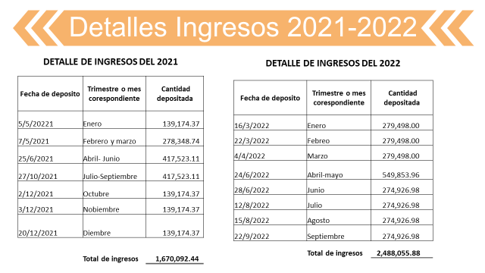
Fuente: Unidad de Administración y Finanza

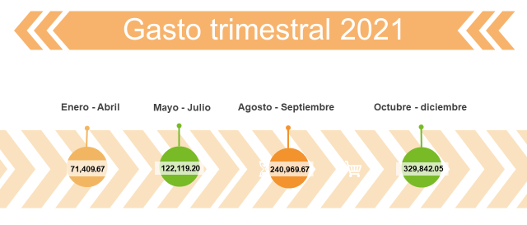
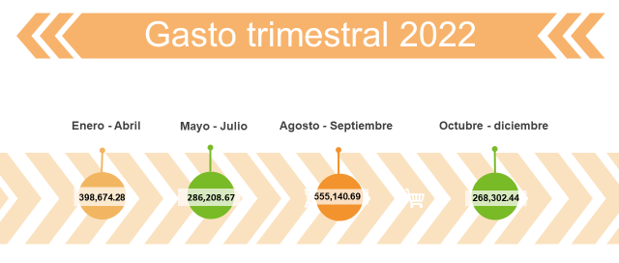

Ejecución de los fondos descentralizados del 2012-hasta el mazo del 2023

Fuente: Unidad de Administración y Finanza
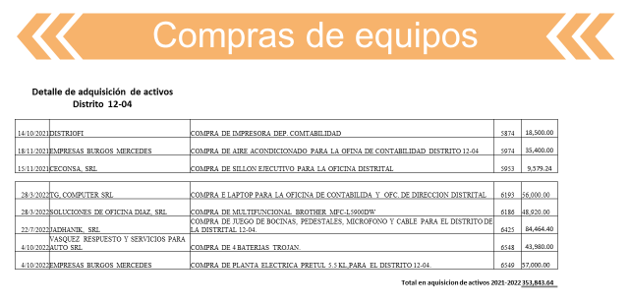

CAPÍTULO VI: IMPACTOS DE LOS RECURSOS INVERTIDOS
6.1 Resultados Pruebas Nacionales
A continuación, presentamos los resultados promedio de estudiantes en pruebas nacionales en escala de (0-30) por asignatura, según modalidad.

Fuente: Unidad Distrital de Pruebas Nacionales
En la gráfica se muestra los resultados de las pruebas nacionales, haciendo una comparación de los años 2012, 2019 y 2022, obteniendo los siguientes resultados:
• Lengua Española: Año 2012 (17.77), Año 2019 (19.07), Año 2022 (18.8)
• Matemática: Año 2012 (15.67), Año 2019 (18.47), Año 2022 (18.15)
• Ciencias Sociales: Año 2012 (16.54), Año 2019 (18.7), Año 2022 (17.77)
Según los datos observados en la siguiente gráfica y descripción de la gráfica, el año 2019 en la escala (0-30) es el año con mejor resultados de Pruebas Nacionales.
6.2 Pruebas Diagnóstica
En las Pruebas Diagnósticas en estudiantes de 3ro. En el 2017 en la lectura los resultados fueron un 44.70% aceptable, el 41.10% elemental y 14.19% satisfactorio. En este mismo sentido en Matemáticas el 37.29% fue aceptable, mientras que 31.57% elemental y 31.14% satisfactorio.
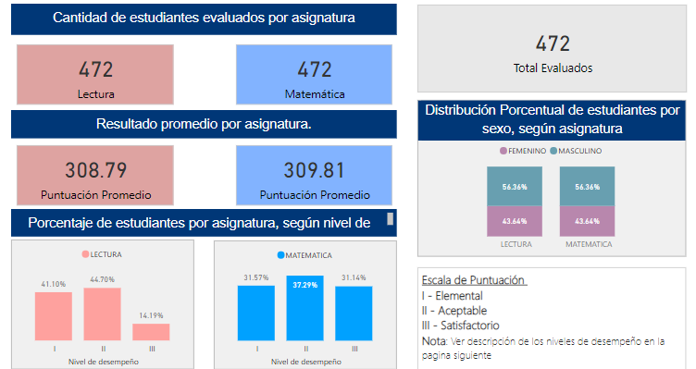

En la prueba realizada a los estudiantes de sexto grado de primaria en el año 2018 el 13.75% o tuvo un nivel elemental seguido de un 53.58% Un nivel aceptable y el 32.6 6% con un nivel satisfactorio. En matemáticas el 57.1 % adquirió un nivel elemental mientras que el 40. 71% aceptable y el 2.86% un nivel satisfactorio.
En ciencias sociales el 35.71% un nivel elemental el 43.71% un nivel aceptable Mientras que el 20. 57% Un nivel satisfactorio. En ciencias de la naturaleza el 45.0 3%y un nivel elemental el 40. 94% Un nivel aceptable y el 14. 04% Un nivel satisfactorio.
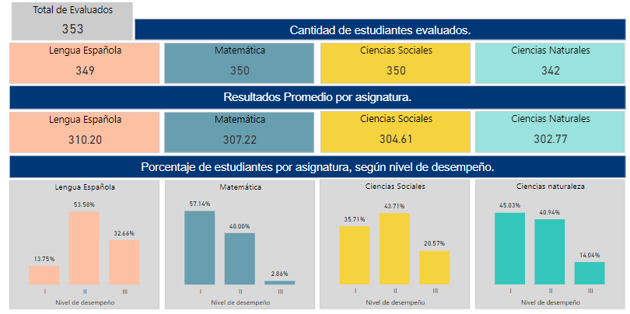

En cuanto a las Pruebas diagnósticas realizadas a estudiantes del 3ro de Secundaria en el 2019, en donde se medía el nivel de desempeño por asignatura, según el nivel de desempeño fue de un 16.49% en Lengua Española de los estudiantes muestran un dominio satisfactorio de las competencias establecidas en El Currículo y que fueron evaluadas en el marco de la prueba. El 41.24% de los estudiantes alcanzó un nivel elemental mostrando un desempeño que se acerca, pero no alcanza ni ver aceptable indicando una comprensión parcial y un dominio básico de las competencias establecidas en El currículo y que fueron evaluadas en el marco de la prueba. El 36.77% de los estudiantes muestra un desempeño aceptable que indica un adecuado dominio de las competencias establecidas en el currículo y que fueron evaluadas en el marco de la prueba. Mientras que el 5.50% restante de los estudiantes manifiestan algunas debilidades simples y concretas pero que no hay evidencia para afirmar que alcance un dominio básico de las competencias evaluadas en el marco de la prueba.

6.3 Indicadores de Eficiencia Interna
La mayoría de los sistemas de indicadores educativos incluyen tasas e índices que dan cuenta de la eficiencia interna de los sistemas educativos, relativa a los procesos educativos que en ellos se desarrollan. Esta dimensión de análisis se enfoca principalmente en la medición del flujo de alumnos dentro del sistema, con el fin de posibilitar un diagnóstico del mismo en términos de eficiencia y eficacia, como metas del análisis.
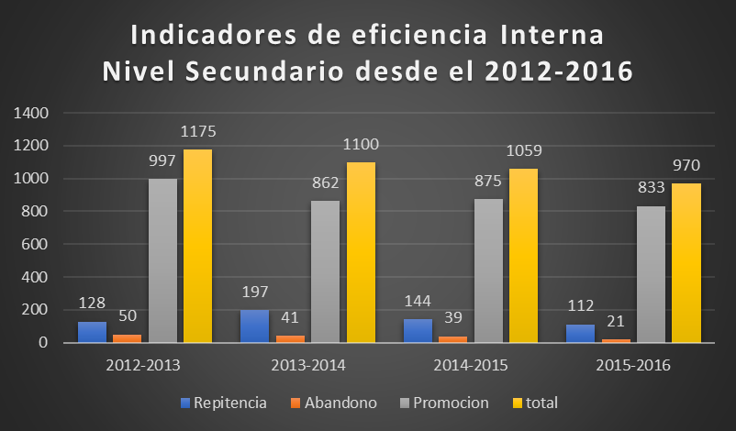
Nivel Secundario

7.2 Como eran las condiciones antes de estos colectivos y como son ahora
7.3 Como se adquirían los recursos y materiales y como son ahora
7.4 Qué participación tenía la sociedad local en el abastecimiento de bienes
y servicios en la institución educativa y cuáles tiene ahora

Fuente: Datos Obtenidos del Sistema de información de la gestión escolar en la Republica dominicana (SIGERD).

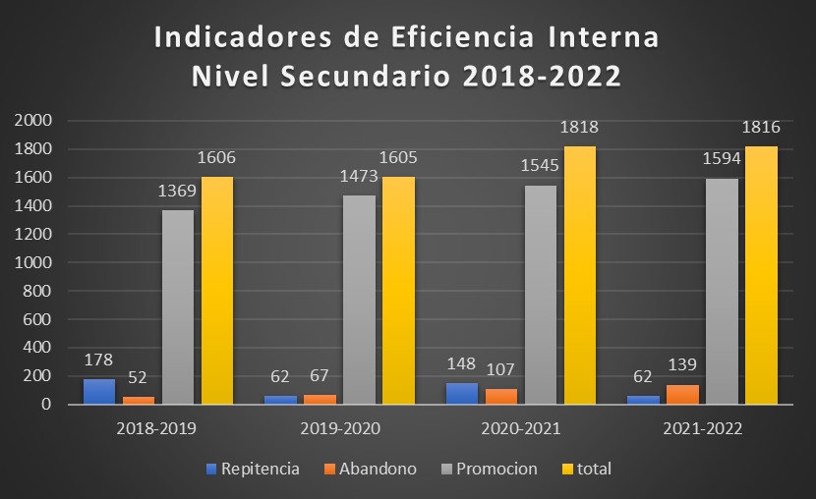

Fuente: Datos Obtenidos del Sistema de información de la gestión escolar en la Republica dominicana (SIGERD).
Estos gráficos muestran los avances obtenidos en el Nivel Secundario del Distrito 12-04 de Miches, en los indicadores de eficiencia interna los primeros 4 años y los últimos 4 años de descentralización.
Desde el 2012 la cobertura en este nivel se ve en aumento, en el 2012 era de 1175 y actualmente se atiende a 1816 estudiantes en este nivel. De igual manera la promoción de estos estudiantes ha ido en aumento y la Repitencia se ha reducido notablemente.
Un aspecto a mejorar es reducir el abandono y está establecido en el Plan de Mejora de este Distrito.
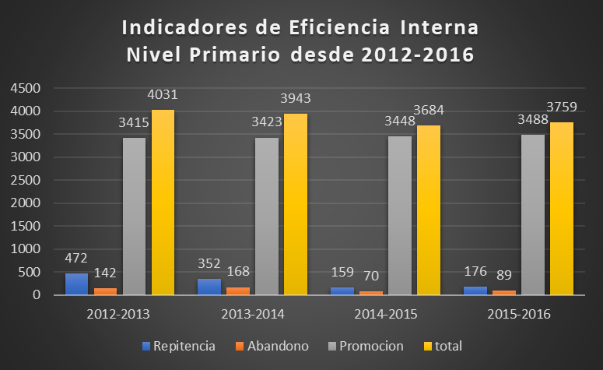
Nivel Primario

Fuente: Datos Obtenidos del Sistema de información de la gestión escolar en la Republica dominicana (SIGERD).
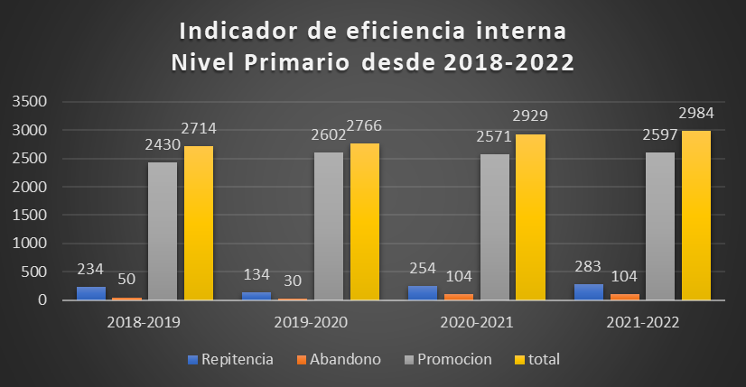

Fuente: Datos Obtenidos del Sistema de información de la gestión escolar en la Republica dominicana (SIGERD)
En los gráficos se aprecia los índices de eficiencia interna en el Nivel Primario en los primeros y últimos 4 años de recibir los fondos de descentralización en el Distrito.
Se explica que la cobertura del nivel primario en los años 2012 hasta el 2016 incluía los estudiantes de 7mo y 8vo los cuales desde el 2017 pertenecen al nivel secundario. Lo que explica la reducción de la matrícula en este nivel en este sentido se evidencia la reducción en la Repitencia en este nivel, exceptuando los años de pandemia que por razones obvias se registró un aumento, aun así, menor que el año 2012.
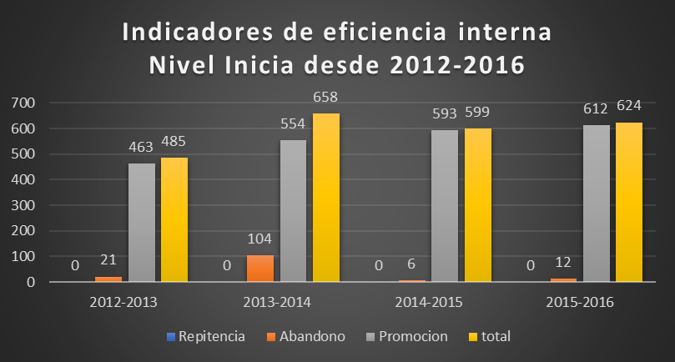
Nivel Inicial

Fuente: Datos Obtenidos del Sistema de información de la gestión escolar en la Republica dominicana (SIGERD).

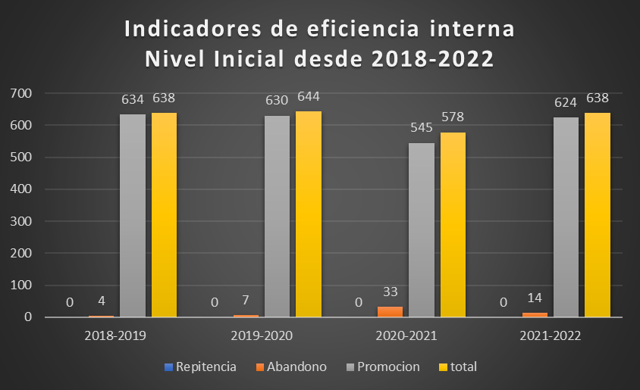

Fuente: Datos Obtenidos del Sistema de información de la gestión escolar en la Republica dominicana (SIGERD)
Se puede observar que desde el inicio de la descentralización se ha logrado aumentar la cobertura de los de los niños del nivel inicial, de una matrícula de 463 a una matrícula de 638.
En el periodo 2012-2016 se logra incluir 27 centros educativos en el programa de Jornada Escolar Extendida con más de 85% de la matrícula estudiantil, también se adquieren más 185 aulas entre nuevas y reparadas, se nombra más 50 maestros y al mismo tiempo se contratan más 100 profesionales y estudiantes de Pedagogía para suplir la falta de maestros en los centros de JEE. Desde el año 2010 el distrito educativo ha estado entre el primer y segundo lugar de la Regional en los Programas de Impacto y Pruebas Nacionales, así como en primer lugar a nivel nacional en los indicadores de eficiencia, primer lugar en el Área de educación Artística a nivel regional.
En el periodo 2017 -2020 es en este periodo que se completa todos los centros en política de Jornada Escolar Extendida, excepto los centros de educación nocturnos y la Modalidad de Educación de Adulto Prepara, obteniendo así el 100% de los centros regulares en JEE, mediado del 2017 se equipan todos los laboratorios de Educación Media y secundaria con equipos de alta tecnología lo que contribuye a un gran desarrollo de la Tics en el municipio de Miches.
En el Periodo 2018-2023 en este periodo entra en funcionamiento el Centro Educativo Eugenio Miches, se cambian los nombres a los centros educativos, se llevan al distrito nuevos técnicos docentes, se crea el Organigrama del distrito, se mejora la infraestructura.
Se adquieren nuevos equipos tecnológicos e inmobiliarios para la oficina distrital.
Se crean los Programas de Impacto tales como Te invito a almorzar conmigo, Apadrinamiento de centros para fortalecer la lectura en los centros objetos de pruebas diagnóstica, celebración de cumpleaños de los colaboradores.
Se fortalecen las relaciones interinstitucionales.
Además, se crea la primera escuela local de directores y coordinadores distrital, tenemos un total de 16 maestría, 4 doctorados y 186 diplomados.
Se han impactado 19 estudiantes con discapacidad integrándose en los centros educativos en el programa de educación inclusiva.
Previa la descentralización los recursos y materiales se adquirían realizando una lista de necesidades y enviándola a las dependencias correspondientes, lo que provocaba que los procesos se retrasarán tanto en la oficina distrital, como en los centros educativos.
Plan Operativo Anual (POA)
En la actualidad adquirir los recursos y materiales es mucho más fácil ya que la Ley de Planificación e Inversión Pública No.498-06 establece como insumos de planificación presupuestaria la Estrategia Nacional de Desarrollo, el Plan Nacional Plurianual del Sector Público en vigencia y otros planes regionales y estratégicos sectoriales e institucionales. De estos últimos se desprenden los Planes Operativos Anuales (POA).
En la República Dominicana, el ejercicio presupuestario para el Sector Público No Financiero (SPNF) inicia el 1°de enero y finaliza el 31 de diciembre de cada año. Durante el año fiscal, las entidades están autorizadas a incurrir en gastos, según lo programado, para cumplir con sus cometidos y funciones.
El POA es un instrumento de planificación que recoge las actividades que realizará cada una de las direcciones en un año fiscal. Estas actividades se diseñan tomando como referencia las prioridades del Gobierno y los planes mencionados anteriormente. En el caso del MINERD, también se toman como referencia los compromisos asumidos en el Plan Decenal 2008-2018, la Iniciativa Dominicana para una Educación de Calidad (IDEC) y el Pacto Nacional para la Reforma Educativa.
La elaboración del POA se apoya en un modelo de insumo-producto. De esta manera, las direcciones institucionales definen los productos y metas que se deben lograr durante el ejercicio fiscal. Posteriormente, se determinan las actividades necesarias para alcanzar los resultados, así como también los insumos requeridos, incluyendo los recursos financieros. Para ello, se toma como límite el tope presupuestario asignado a cada área. El resultado final es una matriz en donde se despliegan las actividades e insumos enlazados a la estructura programática del presupuesto.
Cabe destacar que el distrito cuenta con 39 Plan Operativo Anual (POA) elaborado para el año fiscal 2023 y en los mismo está implícito el plan de compras.
Otro elemento importante de resaltar es que los procesos son más rápidos puesto que los suplidores son en su gran mayoría locales y esto hace que estén disponibles de una forma más rápida.
Distribución presupuestaria según eje estratégico
EJES ESTRATÉGICOS | Presupuesto Programado
Eje Estratégico: 1. Mejoramiento sostenido de la calidad del servicio de educación. | 1.384.275.00
Eje Estratégico: 2. Desarrollo de las competencias y bienestar del personal docente. | 67.850.00
Eje Estratégico: 3. Fortalecimiento de la rectoría y regulación del sistema educativo preuniversitario. | 294.195.00
Eje Estratégico: 4. Participación social y ciudadanía activa. | 132.875.00
Eje Estratégico: 5. Fortalecimiento de los procesos internos y de gestión. | 1.419.929.00
TOPE PRESUPUESTARIO POA 2022 | 3.299.124.00

Gráfica 1 Distribución presupuestaria por eje estratégico.

Luego de realizado el monitoreo a la ejecución física del Plan Operativo Anual, podemos observar el porcentaje de los productos o servicios atendidos en cada eje estratégico.

Cantidad de productos programados y atendidos según eje estratégico
 | Productos programados | Productos atendidos | % Logrado
Eje estratégico 1 | 28 | 27 | 96%
Eje estratégico 2 | 2 | 1 | 50%
Eje estratégico 3 | 6 | 6 | 100%
Eje estratégico 4 | 5 | 3 | 60%
Eje estratégico 5 | 13 | 10 | 77%
TOTAL | 54 | 47 | 87%

Porcentaje metas logradas.
Luego de realizado el monitoreo a la ejecución física del Plan Operativo Anual, podemos observar el porcentaje de los productos o servicios atendidos en cada eje estratégico.

Porcentaje metas logradas según eje estratégico
 | % Logrado
Eje estratégico 1 | 81%
Eje estratégico 2 | 50%
Eje estratégico 3 | 100%
Eje estratégico 4 | 70%
Eje estratégico 5 | 83%
TOTAL | 77%

Fuente: Unidad de Planificación Distrital

Principales Actividades Ejecutadas
• Ampliación de la cobertura en los diferentes niveles, mediante la inclusión y permanencia de los estudiantes en los centros educativos. Mantenimiento un total de 5199 estudiantes en los diferentes niveles
• Acompañamientos y seguimientos a docentes en sus prácticas pedagógicas.
• Realización de encuentros de formación y acompañamiento por medio de los grupos pedagógicos y psicopedagógicos.
• Realización de jornadas de capacitación y formación continua a directores, coordinadores y docentes.
• Realización de actividades de impacto tales como Olimpiadas educativas en las áreas de lengua española, matemáticas, sociales, naturales, FIHR, para el fortalecimiento de las competencias, donde de los diferentes niveles.
• Realización de actividades de educación artísticas tales como festival de danza y teatro entre otros.
• Realización de convivencias deportivas con la participaron más de 450 estudiantes para incentivar el deporte y la recreación
• Realización del modelo de las naciones unidas donde participaron 145 estudiantes, a nivel distrital, regional y nacional.
• Realización del día de logro en los centros educativos multigrados, donde se presentaron las producciones y logros de los estudiantes.
• Realización del congreso de buenas prácticas con orientadores y psicólogos de los centros educativos.
• Realización de actividades relacionadas a las efemérides patrias (Día de patricio Juan Pablo Duarte, Día de la Independencia Nacional)
• Jornadas de desparasitación donde se beneficiaron más de 6988 estudiantes y personal docente.
• Entrega de uniformes y útiles escolares a estudiantes a más de 3,5 estudiantes.
• Reconocimiento a directores, maestros y personal administrativo y de apoyo por su buen desempeño.
• Implementación de plan de mejora a fin de fortalecer los procesos pedagógicos para la mejora de los aprendizajes y la eficiencia interna.
• Monitoreo y supervisión a los centros educativos a fin de asegurar la calidad de la prestación del servicio y en el cumplimiento de las normativas del sistema educativo preuniversitario.
• Organismos de participación y cogestión, constituidos y reestructurados (Junta de centro, APMAE, comité de curso, consejos de curso, comités ambientales, entre otros).
• Formulación e implementación de planes, programas y proyectos educativos.
• Realización de monitoreo a los centros educativos y al registro de estudiantes en el SIGERD.
• Realización de monitoreo en los centros educativos para verificar el buen uso de los recursos financieros y las documentaciones pertinentes.
• Trabajos de mantenimiento preventivo y correctivo a la oficina distrital y planteles educativos.
• Distribución de libros de textos y materiales didácticos a los centros educativos.
• Gastos operacionales, como Adquisición de materiales, equipos, servicios, viáticos, compra de combustibles, para la guagua, manejo de caja chica, entre otros, para la dirección distrital.

Programa de Impacto Constituido por el Distrito 12-04 de Miches

• Te Invito a Almorzar Conmigo.
• Escuela de Directores.
• Escuela de Coordinadores.
• Celebra tu Cumpleaños (Directores).
• Celebro tus logros (Reconocimiento al Personal Administrativo, Autoridades, Personal Docente y Directores).
• Líderes Tejiendo Redes (Celebración de la APMAE e Instituciones que Colaboran con el Distrito).
• Empoderadas (Reconocimientos a Mujeres Destacadas en la Comunidad).
• Valoración del Personal Distrital (Evaluación de Encuesta Digital).
• Programa Mano Amiga (Entrega de Ayuda en Alianza con Instituciones Privadas).
• Foro Educativo Michense (Programa para Tratar Temas Educativos en la Comunidad), Este Programa aún está en Proceso.
• Grupo Pedagógico Educación Física.
• Cultura Estudiantil (Rutinas de Organización del Centro Educativo).
• Apadrinamiento (Acciones puntuales del Distrito de Cara a las Distintas Pruebas: Diagnóstica de 3ro, Prueba Piloto de 6to Grado y Pruebas Nacionales).

Más Impacto

- El programa CON BASE ha impactado a 161 docentes y técnicos
- Cumplimiento del calendario escolar 2022-2023 en un 97%, mientras que solo el 3% va a plan de recuperación esto debido a los paros convocados por la ADP en esta seccional.
- 81 estudiantes a nivel distrital, 15 a nivel regional y 2 estudiantes en Olimpiada de Ciencias Sociales representando al distinto a nivel nacional.
- 2 Estudiantes en Olimpiadas de Ciencias Naturales representando al distrito a nivel nacional.
- 70 estudiante en Olimpiada a nivel distrital y 20 de estos estudiantes a nivel regional
- 78 estudiantes en Olimpiada de Matemática a nivel distrital de los cuales 12 fueron a nivel regional
- 35 centros participan en la sistematización de prácticas de descentralización y participación.
- Premio PRECE 3 centros participando a nivel distrital, los 3 alcanzaron el nivel Regional y 1 va al nivel nacional.
- 4 centros participando en competencias de educación física
- 1 centros comparten sus buenas prácticas Artística
- A Nivel Inicial tenemos 5 centros con pre-kínder atendiendo a la población de 3 años, 8 centros con kínder atendiendo a los niños de 4 años y 30 centros en pre-primario
- Psicología: 4 centros presentaron buenas prácticas a nivel distrital y 1 centro presentó a nivel regional, también 7 centros compartieron sus experiencias a nivel distrital
- Una niña seleccionada en la muestra de artística 2023 para representar al distrito a nivel nacional
- 6 niños formados en robótica, y ganadores a nivel nacional.

CONCLUSIONES

Al finalizar la presente investigación “Experiencia de Descentralización y Participación en el distrito educativo 12-04 de Miches 1998-2023”, se presentan las siguientes conclusiones:
Se determinó que la intervención de los actores en los Organismos de Participación es buena, ya que se involucran en las actividades del distrito y de los centros educativos.
En ese mismo orden, se identificó que el distrito cuenta con el 100% las Juntas descentralizadas conformada y legalizada, lo que posibilita la recepción de los recursos asignados.
En este mismo sentido se pudo identificar que las Juntas con menos de 30 estudiantes y las que han aumentado su matrícula en los últimos tiempos, no reciben los recursos asignadas, debido a que el 13.79% de la junta falta por RNC, mientras 44.83% Juntas falta por crear la cuenta y el 51.72% por ingresarla al SIGEF.
Se identificaron las relaciones y acciones articuladas con sectores externos, según lo establecido por la legislación vigente. Su relacionamiento con estos sectores, debe posibilitar la coordinación y logro de programas de apadrinamiento y otras acciones de colaboración para facilitar los aprendizajes de los estudiantes.
El Distrito dará seguimiento al comportamiento del personal docente y administrativo de los centros en procura de que estos logren ser los modelos de desarrollo humano integral de los niños, niños y adolescentes, mostrando una correcta conducta ética y profesional, de acuerdo a la legislación vigente, y a los principios fundamentales de la sociedad dominicana.
Se identificó los procesos formativos formales e informales para el desarrollo efectivo de los colaboradores, procurando su formación continua.
Se calificó que el Distrito ha demostrado tener una capacidad de ejecución financiera elevada, siendo esta en un 90.6%. Sin embargo, los recursos ejecutados no siempre presentan una correspondencia con lo planificado, tanto en términos financieros como físicos. En general, a pesar de que algunas cuentas se ejecutan con eficacia, se identificaron debilidad en materia de planeación del gasto en los distintos instrumentos de planificación y control, tales como el presupuesto, y los planes operativos anuales.
Se pudo identificar que el modelo de planificación estratégico de los Planes Operativos Anuales ayuda en la búsqueda de la calidad educativa. Del total de los productos programados en 2022, el 87% alcanzó un alto nivel de cumplimiento de las metas físicas.
Se determinó que el trabajo realizado por los centros educativos con el registro en el SIGERD de las informaciones sobre los indicadores de eficiencia interna (promoción, Repitencia y abandono) y los índices de calidad de centro educativo (ICCE), es bueno, los mismos constituyen la base sobre la cual el distrito educativo realiza los planes de mejora de la gestión del centro.
Se determinó los niveles de avance del aprendizaje de los estudiantes en las Pruebas Diagnósticas en estudiantes de 3do. En el 2017 en la lectura los resultados fueron un 44.70% aceptable, el 41.10% elemental y 14.19% satisfactorio. En este mismo sentido en Matemáticas el 37.29% fue aceptable, mientras que 31.57% elemental y 31.14% satisfactorio.
En este mismo orden en la prueba realizada a los estudiantes de sexto grado de primaria en el año 2018 en Lengua Española el 13.75% o tuvo un nivel elemental seguido de un 53.58% Un nivel aceptable y el 32.6 6% con un nivel satisfactorio. En matemáticas el 57.1 % adquirió un nivel elemental mientras que el 40. 71% aceptable y el 2.86% un nivel satisfactorio. En ciencias sociales el 35.71% un nivel elemental el 43.71% un nivel aceptable Mientras que el 20. 57% Un nivel satisfactorio. En ciencias de la naturaleza el 45.0 3%y un nivel elemental el 40. 94% Un nivel aceptable y el 14. 04% Un nivel satisfactorio.
En cuanto a las pueblas diagnóstica realizada a estudiantes del 3do de Secundaria en el 2019, en donde se medía el nivel de desempeño por asignatura, según el nivel de desempeño en Lengua Española Un 16.49% de los estudiantes muestran un dominio satisfactorio de las competencias establecidas en El currículo y que fueron evaluadas en el marco de la prueba. El 41.24% de los estudiantes alcanzó un nivel elemental mostrando un desempeño que se acerca, pero no alcanza nivel aceptable indicando una comprensión parcial y un dominio básico de las competencias establecidas en El currículo y que fueron evaluadas en el marco de la prueba. El 36.77% de los estudiantes muestra un desempeño aceptable que indica un adecuado dominio de las competencias establecidas en el currículo y que fueron evaluadas en el marco de la prueba. Mientras que el 5.50% restante de los estudiantes manifiestan algunas debilidades simples y concretas pero que no hay evidencia para afirmar que alcance un dominio básico de las competencias evaluadas en el marco de la prueba.
En las Pruebas Nacionales en secundaria se pudo identificar las variaciones haciendo una comparación de los años 2012, 2019 y 2022, Se determinar que el 2019 fue el año en donde se obtuvo los mejores resultados: Lengua Española: (19.07), Matemática: (18.47), Ciencias Sociales: (18.7) en la escala (0-30).
Se identificó en el índice de eficiencia interna el aumento de la cobertura del nivel secundario en la actualidad en comparación con el año 2012.
De igual manera la promoción de estos estudiantes ha ido en aumento y la Repitencia se ha reducido notablemente.
Se identificó en que en el Nivel Primario la cobertura en los años 2012 hasta el 2016 incluía los estudiantes de 7mo y 8vo, los cuales desde el 2017 pertenecen al nivel secundario. Lo que explica la reducción de la matrícula en este nivel en este sentido se evidencia la reducción en la Repitencia, exceptuando los años de pandemia que por razones obvias se registró un aumento, aun así, menor que el año 2012.
Se identificó en el Nivel Inicial el aumento la cobertura de los de los niños del nivel inicial, de una matrícula de 463 a una matrícula de 638, este aumento corresponde a la inclusión de los niños y niñas de 3 y 4 años al sistema.
Se identificaron los Programas de Impactos que promueven la calidad de los aprendizajes.

RECOMENDACIONES

Al finalizar la presente investigación “Experiencia de Descentralización y Participación en el distrito educativo 12-04 de Miches 1998-2023”, se presentan las siguientes recomendaciones:
Se recomienda continuar fortaleciendo la intervención de los actores en los Organismos de Participación e involucrarnos de una forma pro-activa en los procesos financieros.
Se recomienda la creación de la Red de Junta descentralizadas con los centros con menos de 30 estudiantes a fin de que puedan recibir transferencias directas de los recursos asignados.
En este mismo sentido se recomienda iniciar el proceso de solicitud de RNC al 13.79% de las juntas que cumple con el criterio que establece la Resolución 02-2019, Acta de Integración, copia de cédula del Presidente de la Junta de Centro Educativo, cto de reconocimiento o legalización de la Junta y formulario de declaración Jurada, para la identificación del beneficiario final-RC2.
Igualmente se recomienda apertura la cuenta bancaria el 44.83% a las Juntas que cumple con el criterio establecido en la Resolución 202-2019. Junta descentralizada conformada, legalizada, matrícula dentro de los parámetros (mayor de 90 estudiantes), tener su RNC y expediente completo de los firmantes de la cuenta.
Se recomienda ingresar en el Sistema de Información de la Gestión Financiera del Estado (SIGEF) el 51.72% de las Juntas Descentralizada que están conformada, legalizada, RNC, cuenta bancaria y carta de certificación bancaria.
Se recomienda seguir fomentando la cultura de rendición de cuenta a la comunidad educativa y las instancias correspondientes según la establece la Resolución 02-2019.
Se recomienda acrecentar los vínculos con los sectores a fin de fortalecer las acciones articuladas para facilitar los aprendizajes de los estudiantes.
Se recomienda reforzar los procesos de seguimiento al comportamiento del personal docente y administrativo de los centros a fin de seguir modelando una conducta ética y profesional que sea un referente para los estudiantes.
Se recomienda intensificar los procesos formativos formales e informales para el desarrollo efectivo de los colaboradores.
Igualmente se recomienda hacer un diagnóstico de necesidades sobre las áreas de pedagógicas a mejorar y elaborar una propuesta formativa a INAFOCAM.
Se recomienda aumentar el nivel de ejecución presupuestaria conforme lo planificado tanto en términos financieros como físicos.
Se recomienda seguir profundizando el modelo de planificación estratégico de los Planes Operativos Anuales a fin de alcanzar el 100% el nivel de cumplimiento de las metas físicas.
Se recomienda continuar con el monitoreo constante del registro de las informaciones en el SIGERD.
Se recomienda dar prioridad a los a los cursos objetos de Pruebas Diagnóstica, asignar a los maestros que tengan como carrera base la educación primaria, implementar planes de mejora a largo plazos, seguir implementado el programa apadrinamiento en los grados primero y segundo para reforzar los conocimientos de los estudiantes y elaborar e implementar planes de mejoras intencionales.
Se recomienda hacer un levantamiento para identificar a los docentes que tengan vocación de alfabetizador para realizar un plan de contingencia en las áreas de lectura y escritura.
Se recomiendo elaborar un plan de acción que incluya acompañamiento, monitoreo, seguimiento y capacitación a coordinador y directores.
En las Pruebas Nacionales en secundaria se recomienda hacer reuniones con el equipo de gestión, analizar los indicadores de eficacia interna e instruir para la elaboración de plan de mejora por centro educativo y a nivel distrital.
Se recomienda seguir promocionando la importancia de la Atención Integral a la Primera Infancia y sus beneficios en el proceso de enseñanza aprendizaje a temprana edad.
Igualmente, para mejorar la calidad del gasto, se recomienda enfocar el gasto por estudiante hacia aquellos niveles que presentan menores resultados, tales como primera infancia. Este nivel en particular ha tenido evidentes atrasos en el cumplimiento de sus objetivos, fundamentalmente aquellos relacionados con el acceso de niños de 3 a 4 años, se sugiere la realización de alianzas con actores claves dentro de los territorios (sociedad civil, sector empresarial, ayuntamientos, entre otros) que permitan facilitar la ejecución financiera y física de estos proyectos de infraestructura.
Se recomienda fortalecer los programas de impacto priorizando aquellos que apuntan a la calidad de los aprendizajes de los estudiantes.

CITAS Y REFERENCIA BIBLIOGRÁFICAS

- Andrade de Guajardo, N., & Guajardo Cantú, G. (2008). Contabilidad Financiera (Quinta ed.). (R. del Bosque Alayon, Ed.) México, México: Mc Graw Hill Interamericana.
- Covarrubias, O. 2012. Diez retos de la administración en clave de coordinación espacios públicos. Toluca, MEX. Revista Espacios Públicos. Vol. 15. P. 12.
- Cunill, N. (1991). “Participación Ciudadana” Editorial del CLAD. Venezuela.
- Cunill, N. (1991). Participación ciudadana, dilemas y perspectivas para la democratización de los Estados Latinoamericanos, CLAD, Venezuela.
- “Economía: Enfoque América Latina”, de Norris C. Clement y John C. Pool, Libros McGraw-Hill, Pág. 13.
- Fierro Martínez, A. m. (2008). Contabilidad General (Tercera ed.). Bogotá, Colombia: Ecoe Ediciones.
- Gajardo, Marcela (1999) Reformas Educativas en América Latina. Balance de una década. Santiago: PREAL.
- GIL, M. (2011) Monitoreo y evaluación de la eficiencia y eficacia de los servicios financieros. Disertación doctoral no publicada, Universidad de Camagüey Ignacio Agramonte Loynaz, Camagüey, Cuba
- Garrison, R., Norreen, E., & Brewer, P. (2007). Contabilidad Administrativa (Undécima ed.). México, México: McGrawHill Interamericana.
- Hernández Sampieri, R. (1998): Metodología de la Investigación, Bogotá Colombia: Mc Graw Hill.
- Horngren, C., Harrison, W., & Oliver, S. (2010). Contabilidad (Octava ed.). (G. Domínguez Chávez, Ed.) México, México: Pearson.
- Herrera, H. 2011. Instituto Nacional de Administración Pública. Evaluación del Desempeño municipal. Propuesta metodológica para los municipios semi-urbanos del estado de Michoacán. Mx:
- Hanson, M. (1397) La Descentralización Educativa. Problemas y Desapos.
- Márquez, M. 2012. La gestión administrativa de las empresas agropecuarias de los municipios San Fernando y Biruaca del Estado Apure. Torreón, MEX. Revista Mexicana de Agro negocios. Vol. 6. P. 22.
- Manual Operativo Del Distrito
- Santiago: PREAL. -Programa para la Promoción de la reforma en América Latina. PREAL. (2001) Quedándonos atrás. Informe de la Comisión Internacional sobre Educación, Equidad y Competitividad Económica en América Latina y el Caribe.
- Ceferino Moní
- Saturnina Reyes Bastardo
- Sepúlveda, M. (2003). Autonomía Moral: una posibilidad para el desarrollo humano desde la ética de la responsabilidad solidaria. Revista de Psicología de la Universidad de Chile,12(1), 27-35.
- Silva, Carlos Rafael. Características, estrategias y alternativas para enfrentar la crisis de la educación: el caso venezolano. En: “Crisis financiera de la educación en América Latina”. CINTERPLAN, Venezuela, 1977. p. 177
- Secretaría de Estado de Educación y Cultura (1997) Ley General de Educación No. 66-77. Santo Do- mingo: Ed. Aya y Omega.
- Street, Susan. (s.f) “Educational Decentralization in Mexico:A State or Societal Project”, en The Forum, Vol. 2, Issue 3.
- “Principios de Economía”, Tercera Edición, de Mankiw, Gregory, McGraw -Hill, Pág. 3.
- Puig. T. (2004). Cultura de la participación Intervención Psicosocial. Vol. 13 N.° 3 Págs. 361-372
- Prawda, Juan. “Educational Decentralization in Latín América: Lessons Learned”, World Bank, LATHR, Report Nº 27, marzo, 1992.
- Lagos, R. “Quality and Equality in Education: The Caseof Chile”, en The Forum, Vol. 2, Issue 3.
- J. Prawda, op. cit.
- Luna, N., & Ulloa, J. (s.f.). CONTABILIDAD BÁSICA. (D. d. Distancia, Ed.) Guayaquil, Guayas, Ecuador: Universidad de Guayaquil.
- Ley Orgánica de Presupuesto para el Sector Público, No. 423-06. Pág. 1
- El Pacto Nacional de la Reforma Educativa en la República Dominicana (2014-2030) en el numeral 7.9 página 23
- https://sustainability2018.tropicalia.com/es/fundacion-tropicalia-celebra-su-10mo-aniversario-junto-a-la-comunidad-de-miches/Chrome extension://efaidnbmnnnibpcajpcglclefindmkaj/https://sustainability2018.tropicalia.com/wp content/uploads/2019/11/TROPICALIA_REPORT_ESP2-1.pdf
- https://www.facebook.com/FundacionTropicalia
- https://www.facebook.com/photo/?fbid=1954639144552902&set=pcb.1954639904552826
- https://worldvision.org.do/world-vision-y-cepm-facilitaran-el-acceso-a-agua-potable/
- https://es.unesco.org/gem-report/node/2930
- https://es.unesco.org/gem-report/node/2930, consultado el 24 de mayo de 2023.
- chromeextension://efaidnbmnnnibpcajpcglclefindmkaj/http://www.educa.org.do/wp-content/uploads/2016/09/Calidad_Del_Gasto.pdf Página 1

ANEXOS

ACTAS DE INTEGRACIÓN ORGANISMOS DE PARTICIPACIÓN
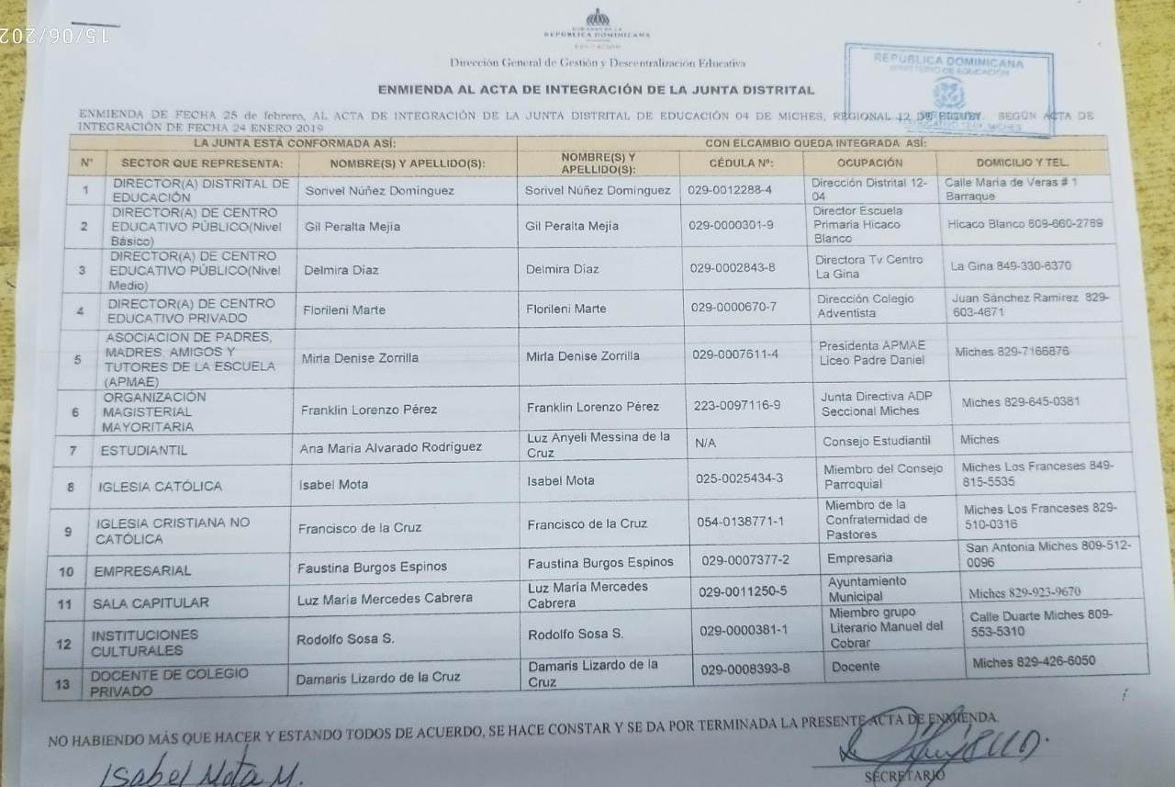
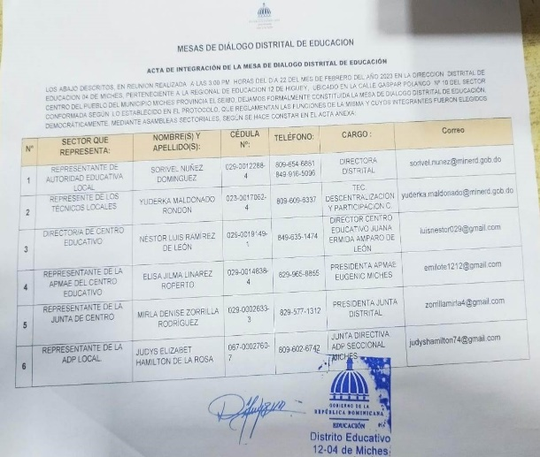

PRESENTACIÓN Y APROBACIÓN DE POA

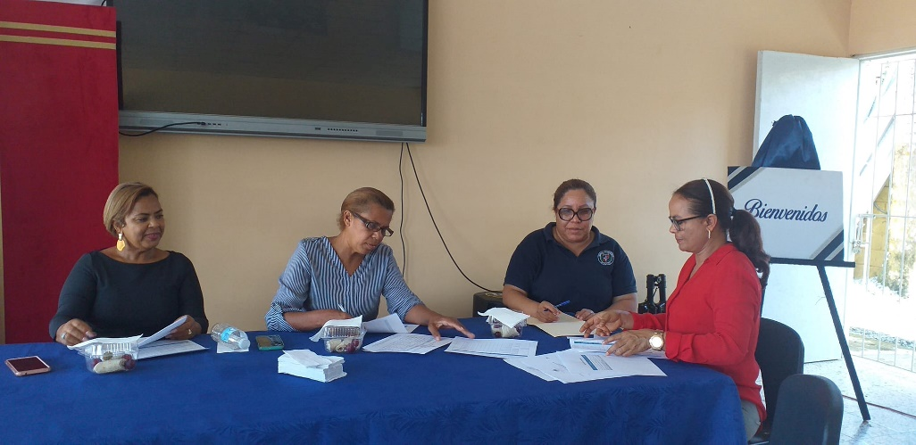

MESA DE DIÁLOGO

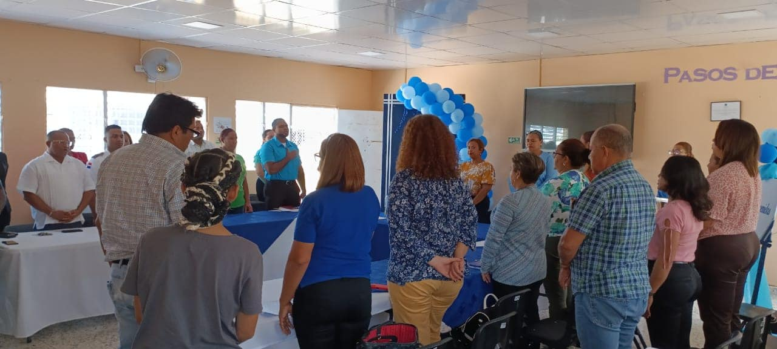
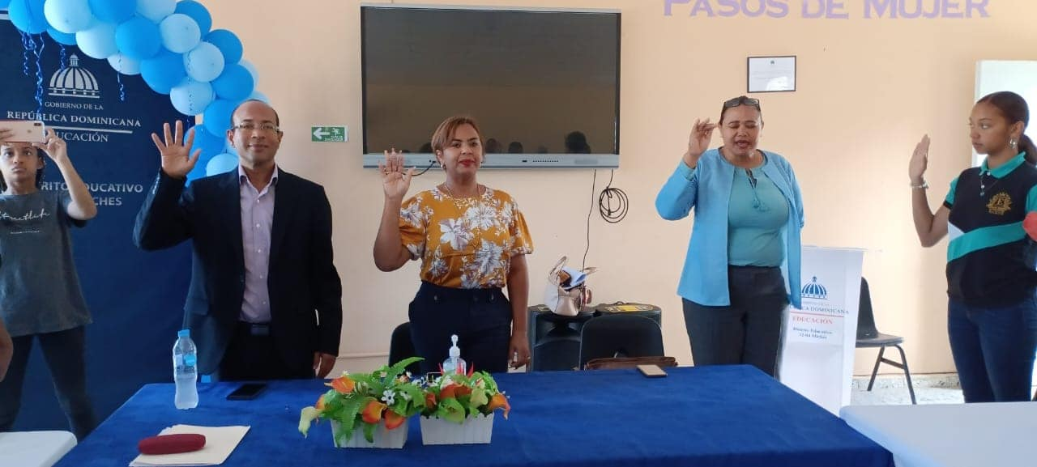

RENDICIÓN DE CUENTA
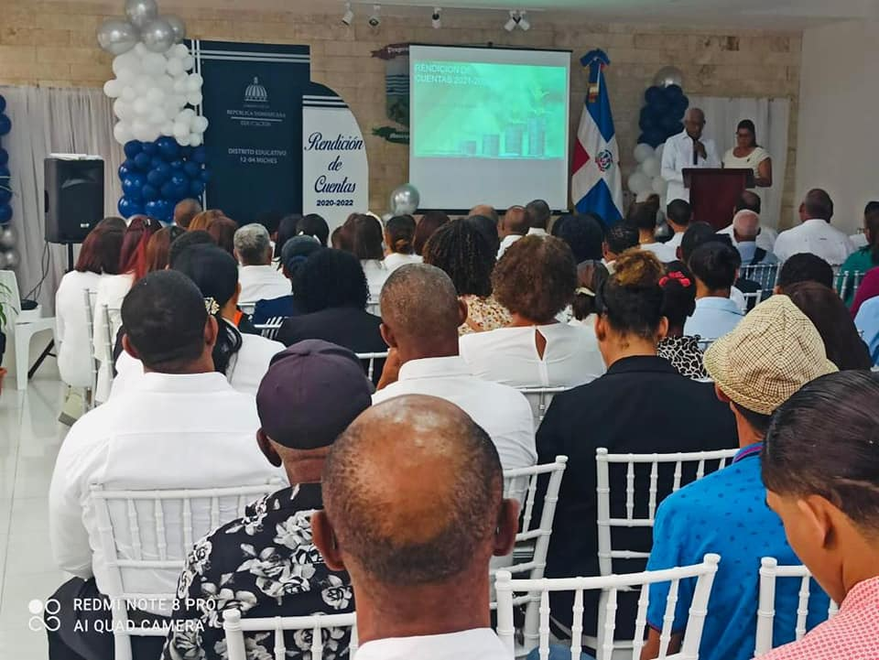
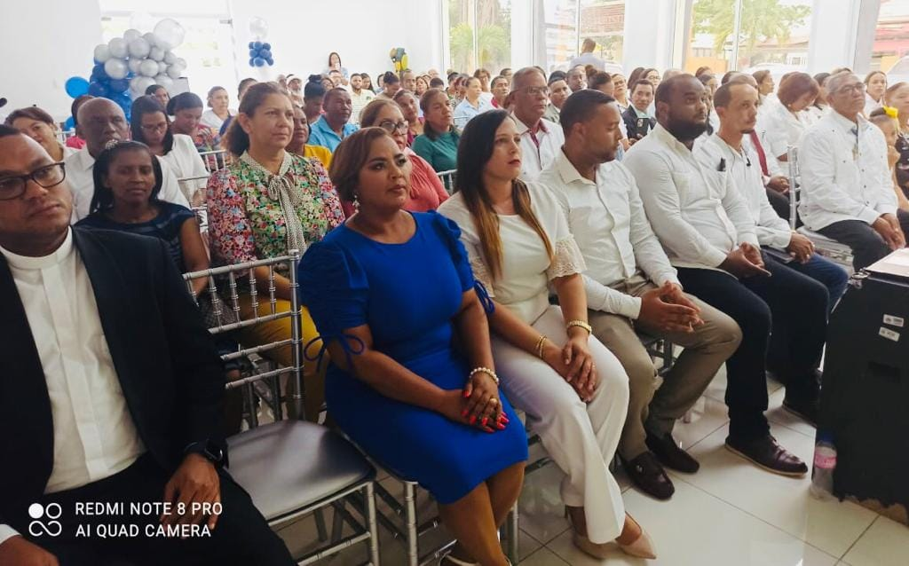

AUDITORÍA
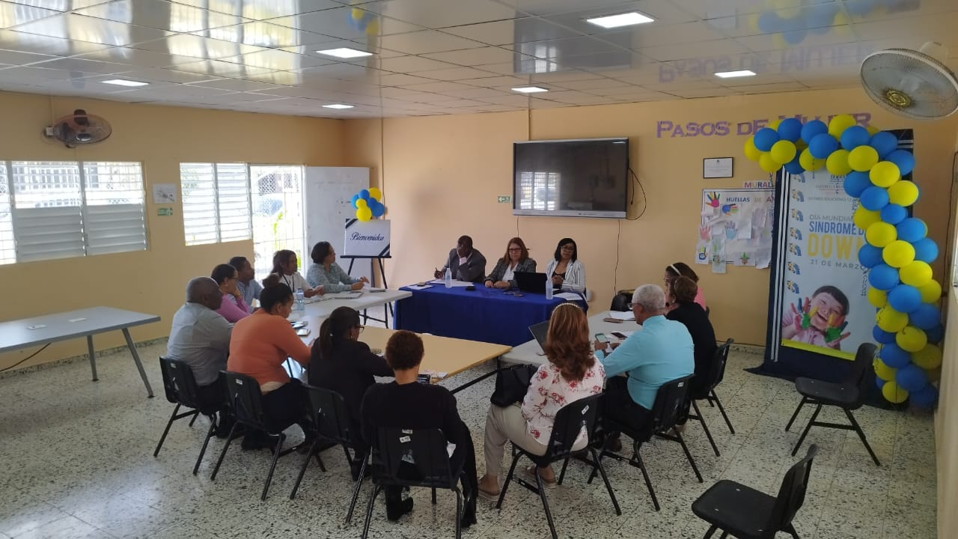

ADQUISICIONES DE EQUIPOS
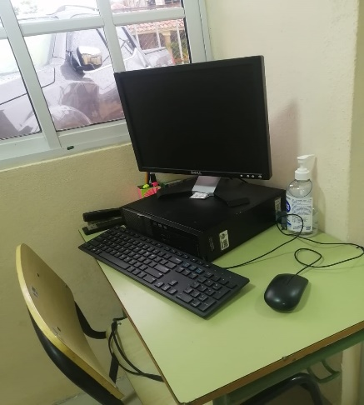
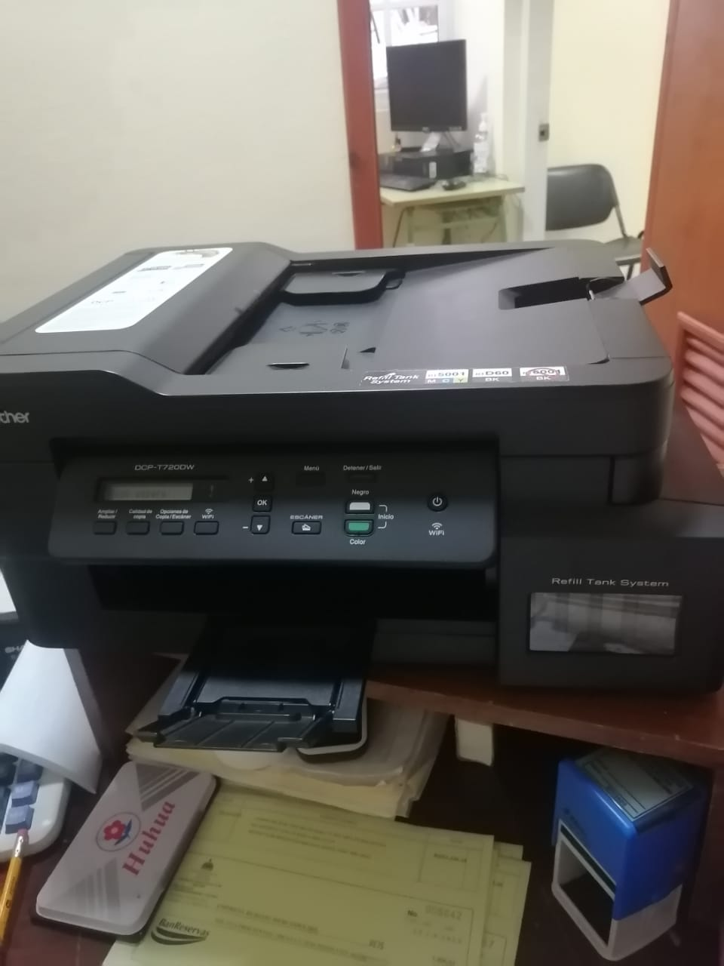

PRUEBAS DIAGNÓSTICA
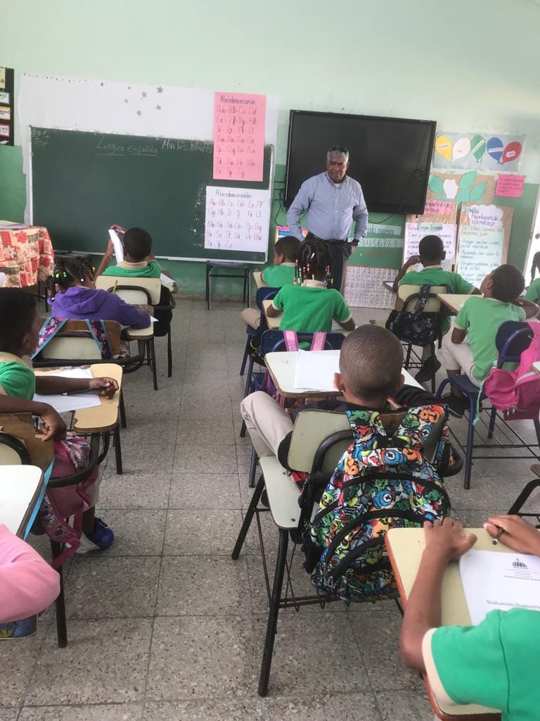
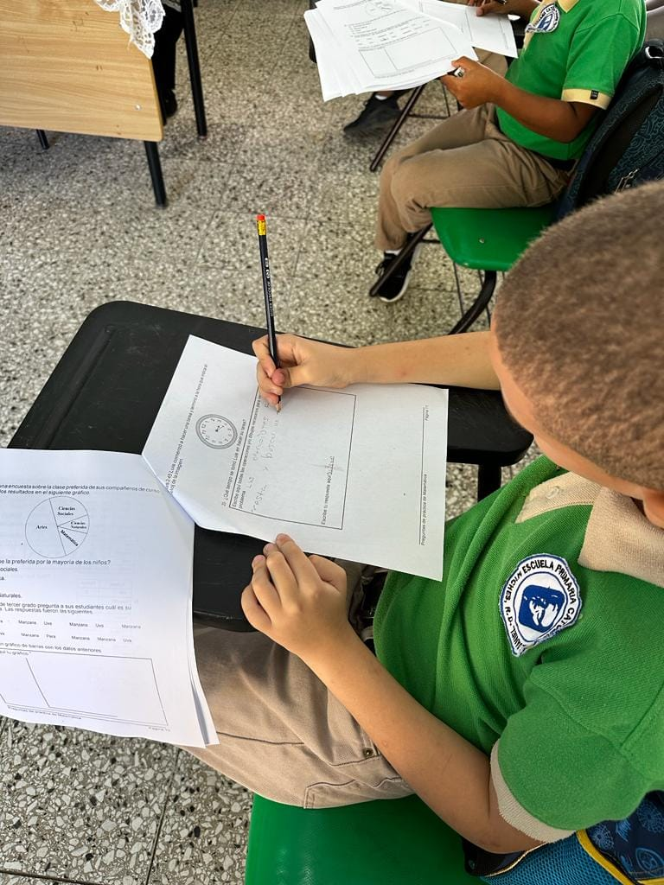

OLIMPIADA DEPORTIVA
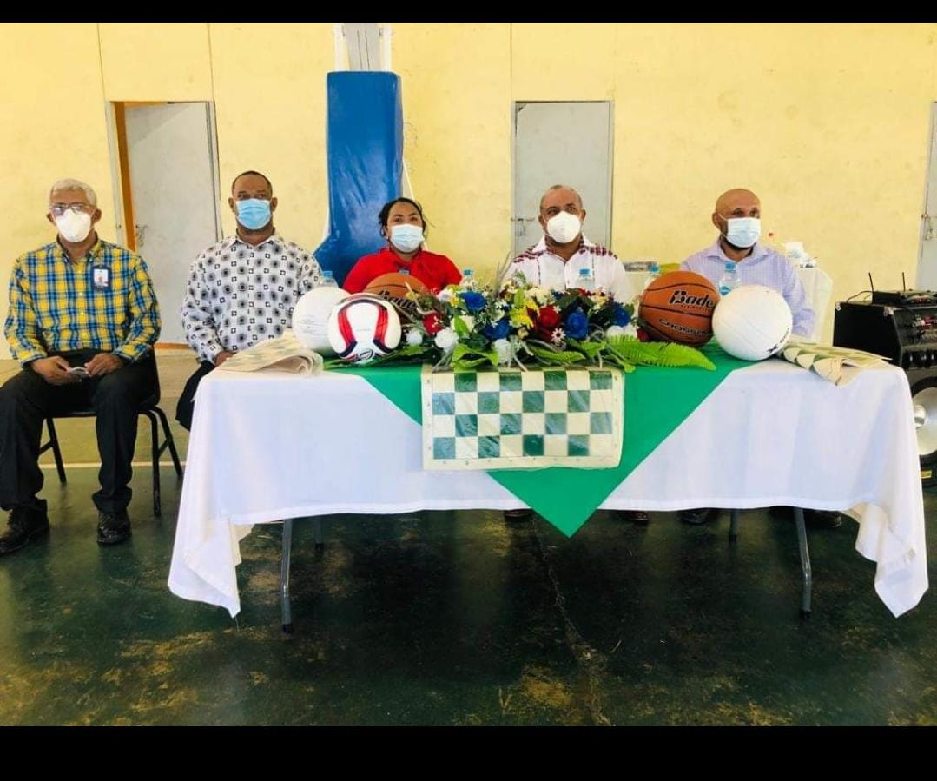
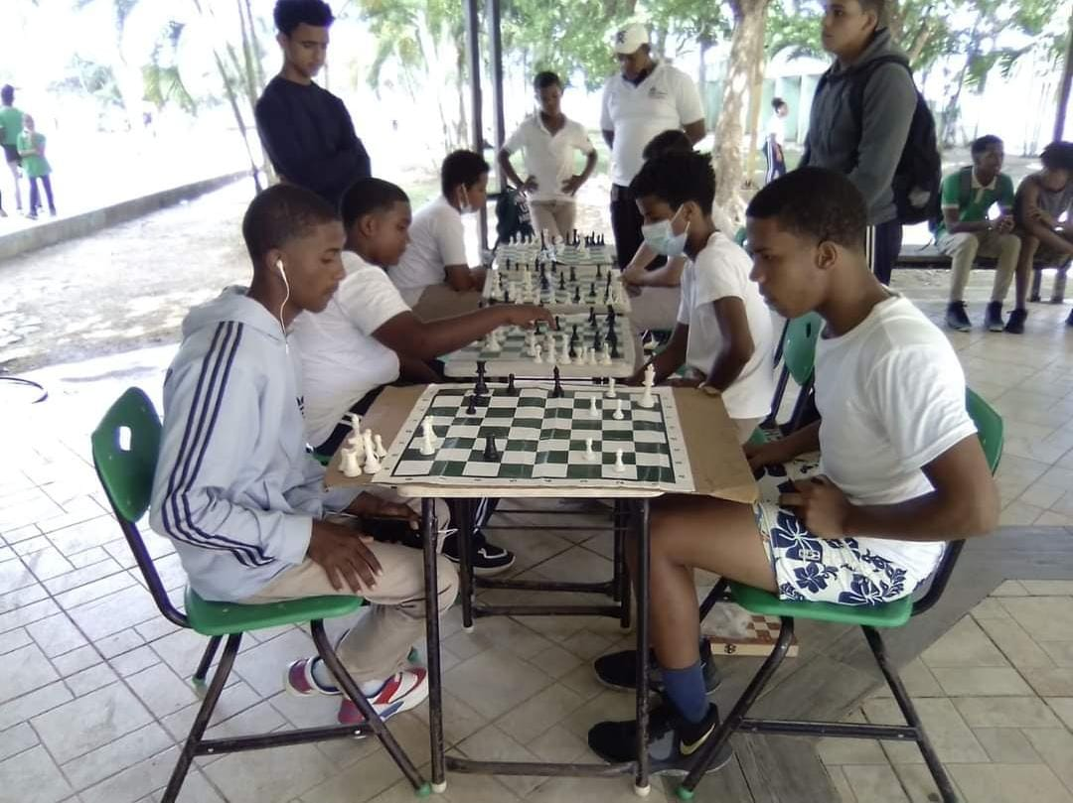

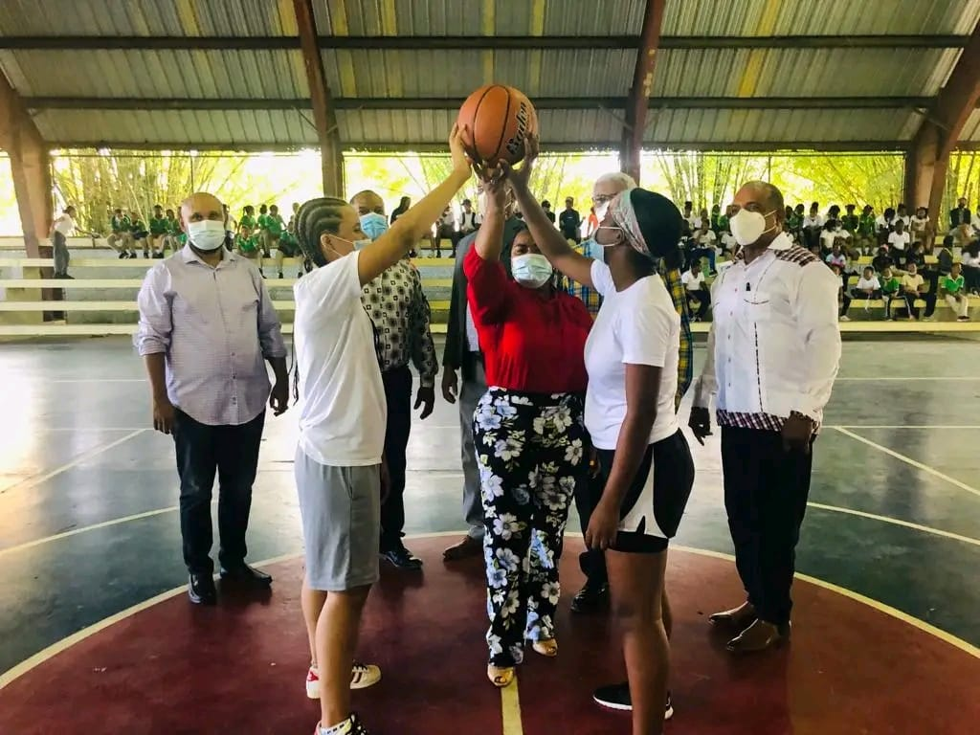

OLIPIADA BIBLICA

OLIMPIADA BÍBLICA

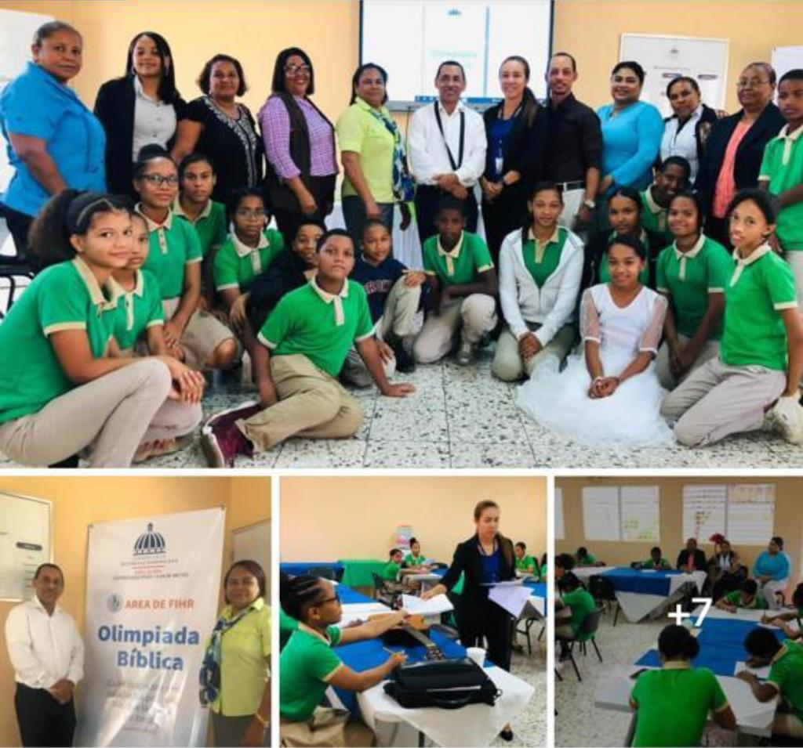

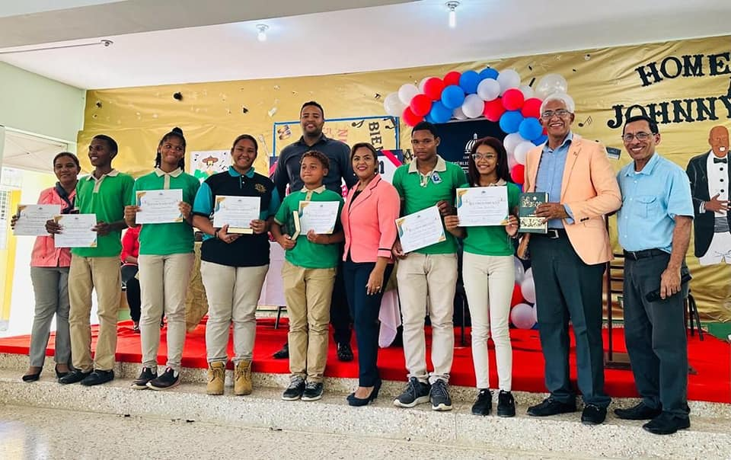

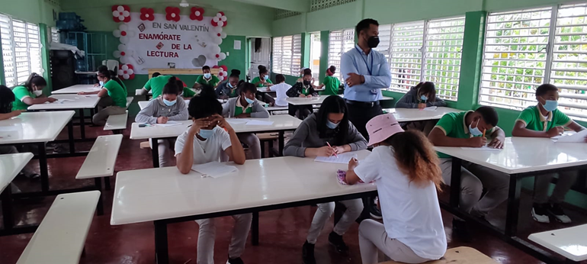

Figure 1 OLIMPIADAS DE MATEMÁTICAS

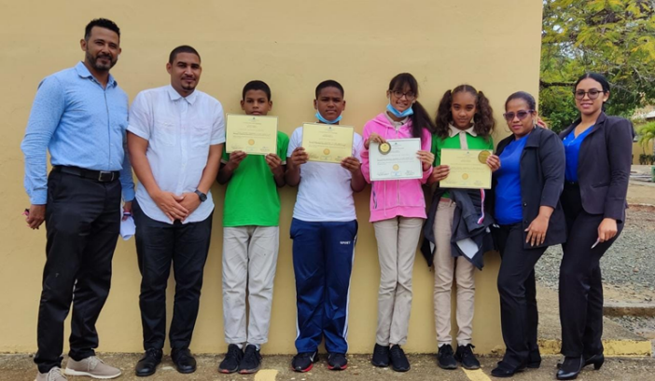

OLIMPIADA SOCIALES- NATURALES Y LENGUA ESPAÑOLA
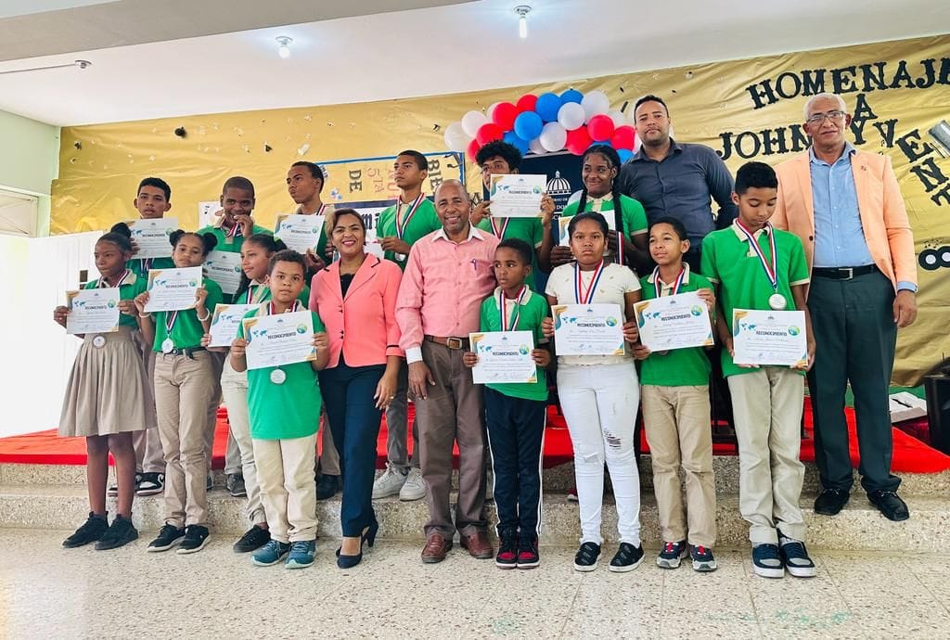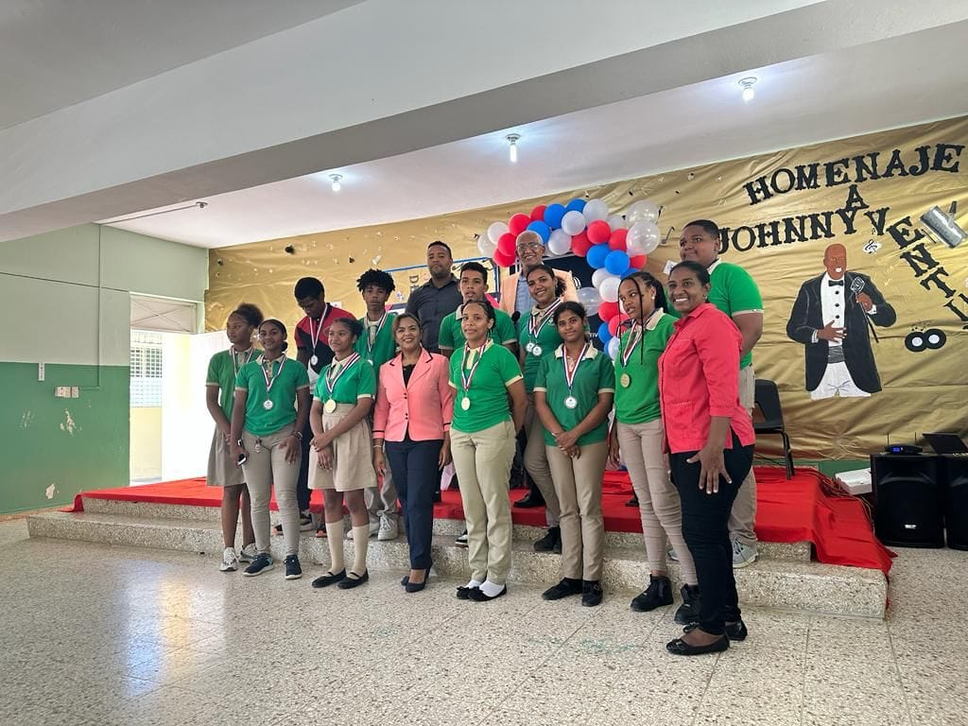
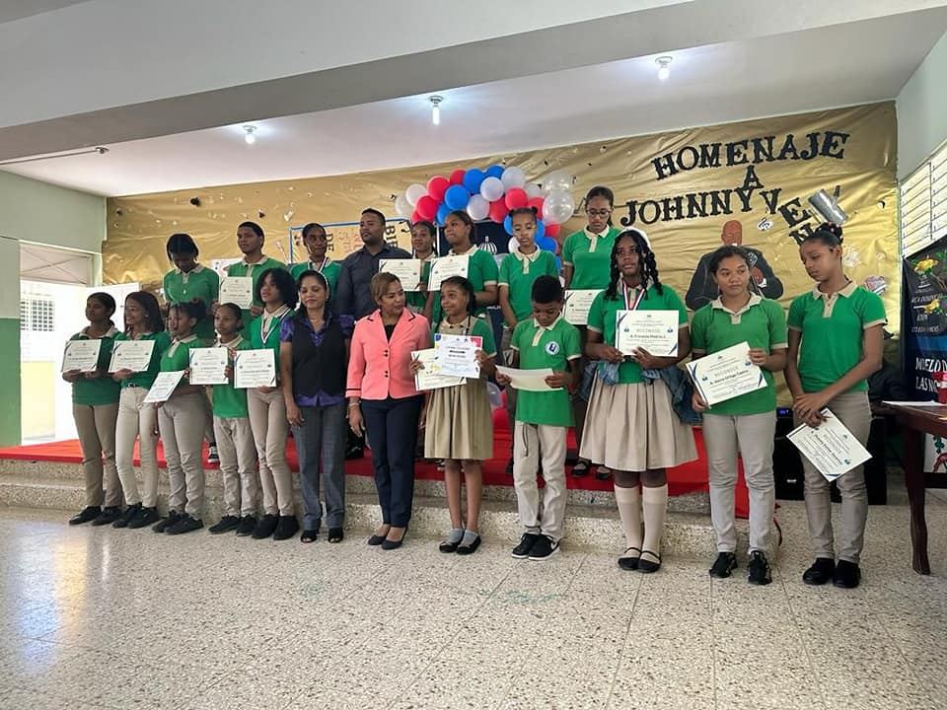

MODELO DE LAS NACIONES UNIDAS

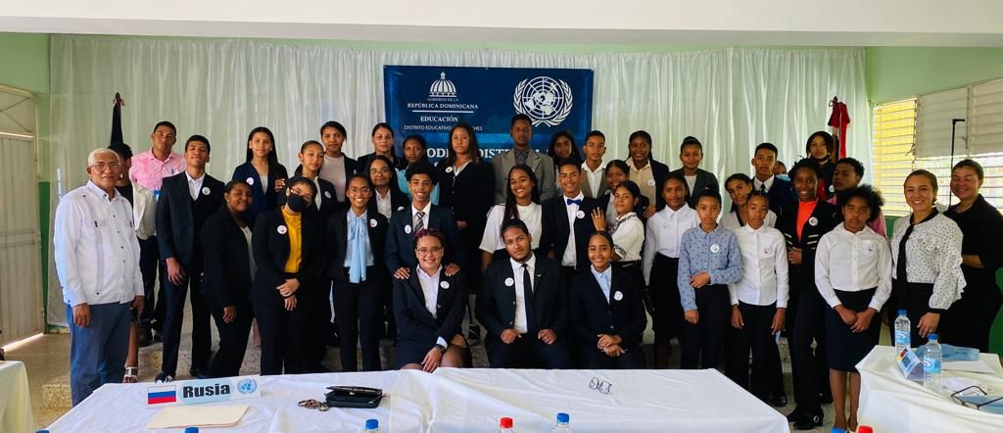

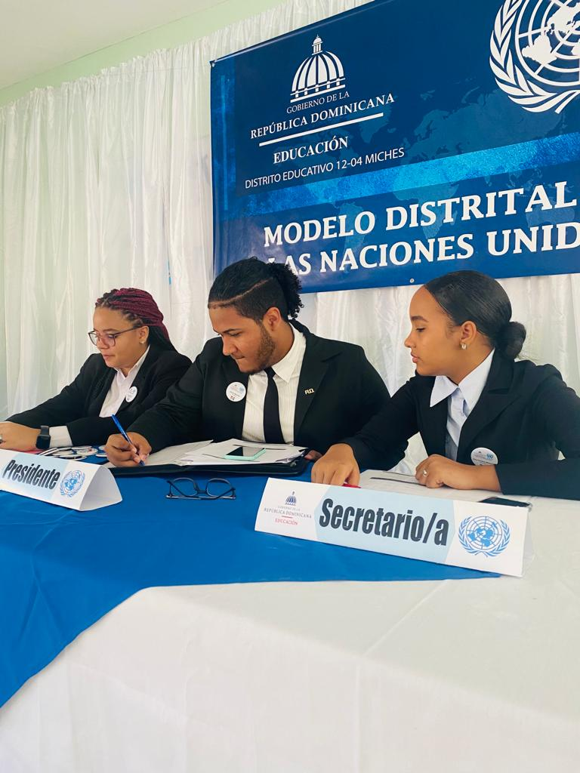

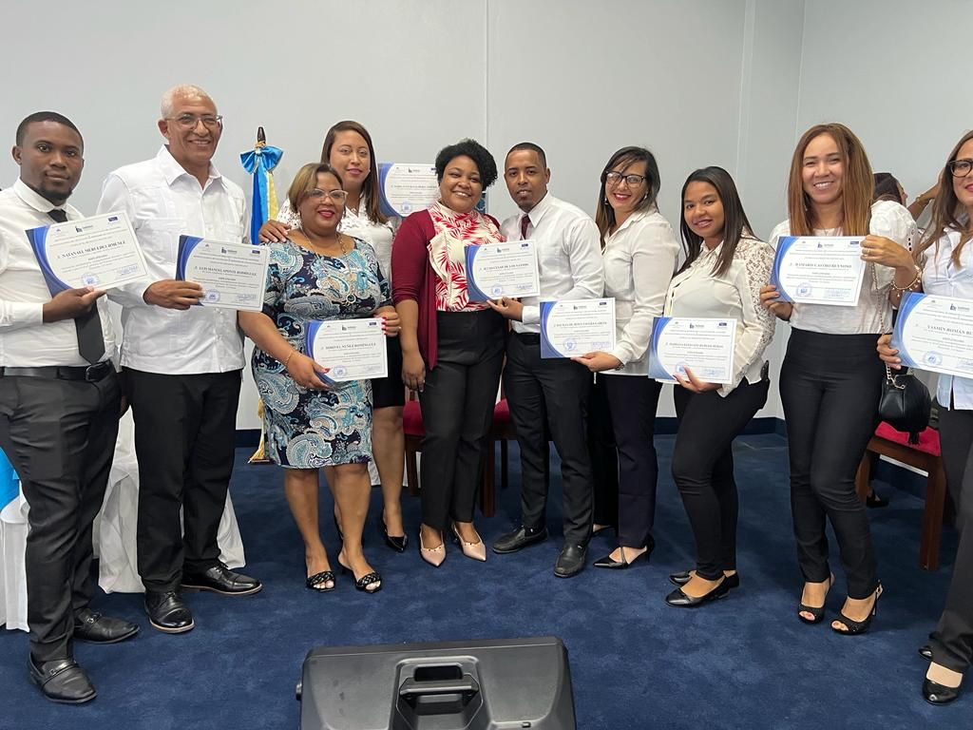

Figure 2 FORTALECIMIENTO DE LAS CAPACIDADES DEL PERSONAL

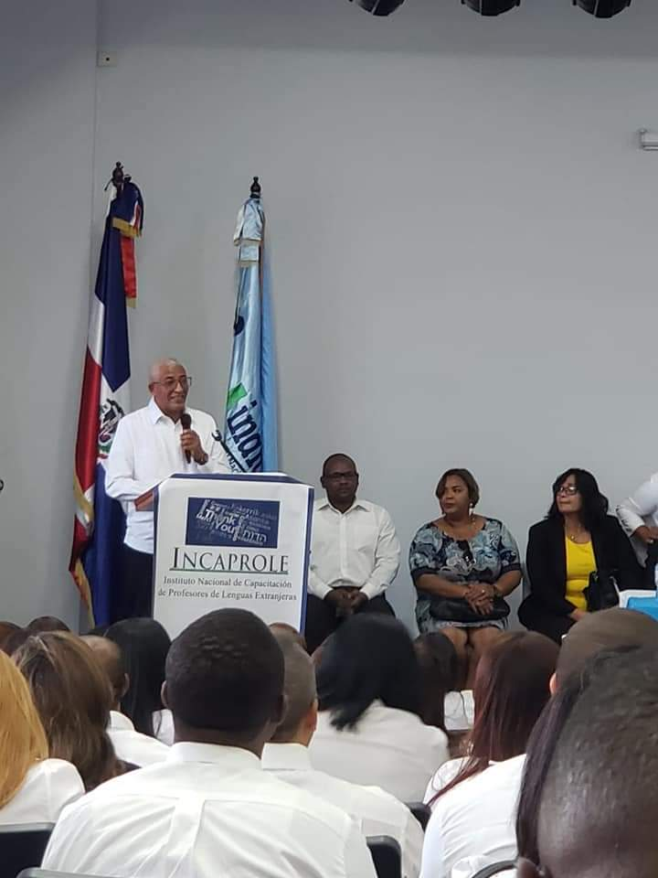

PROGRAMA CON BASE
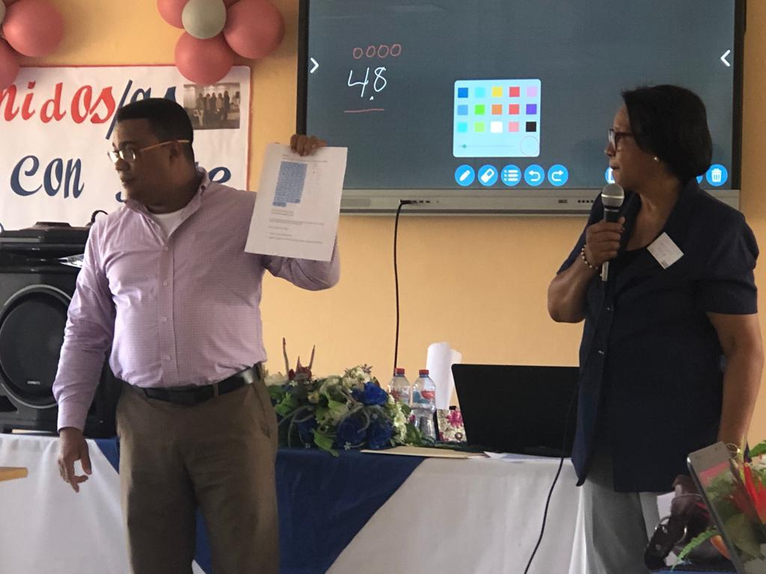

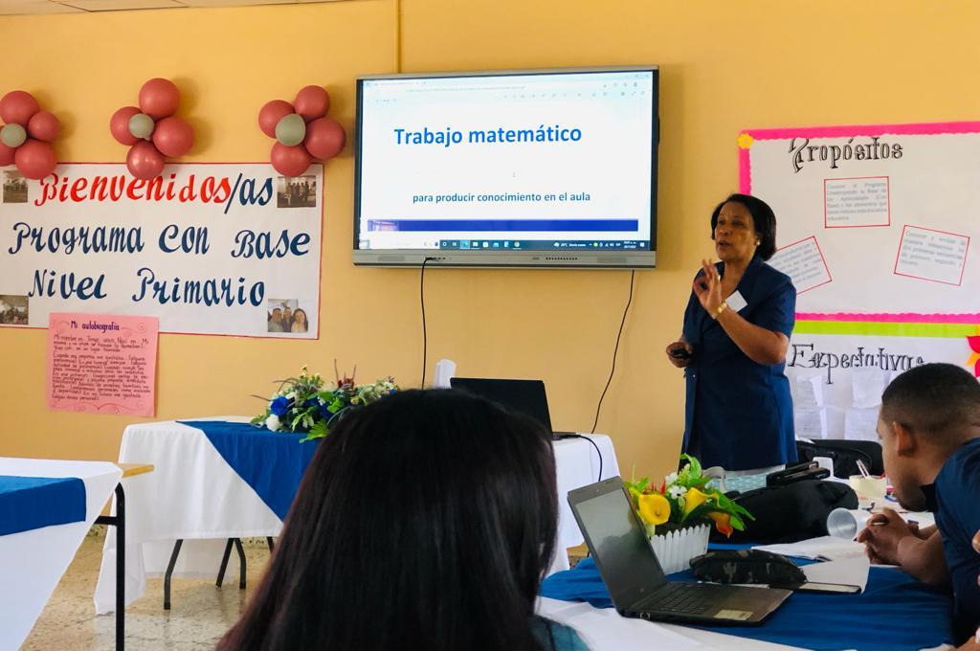

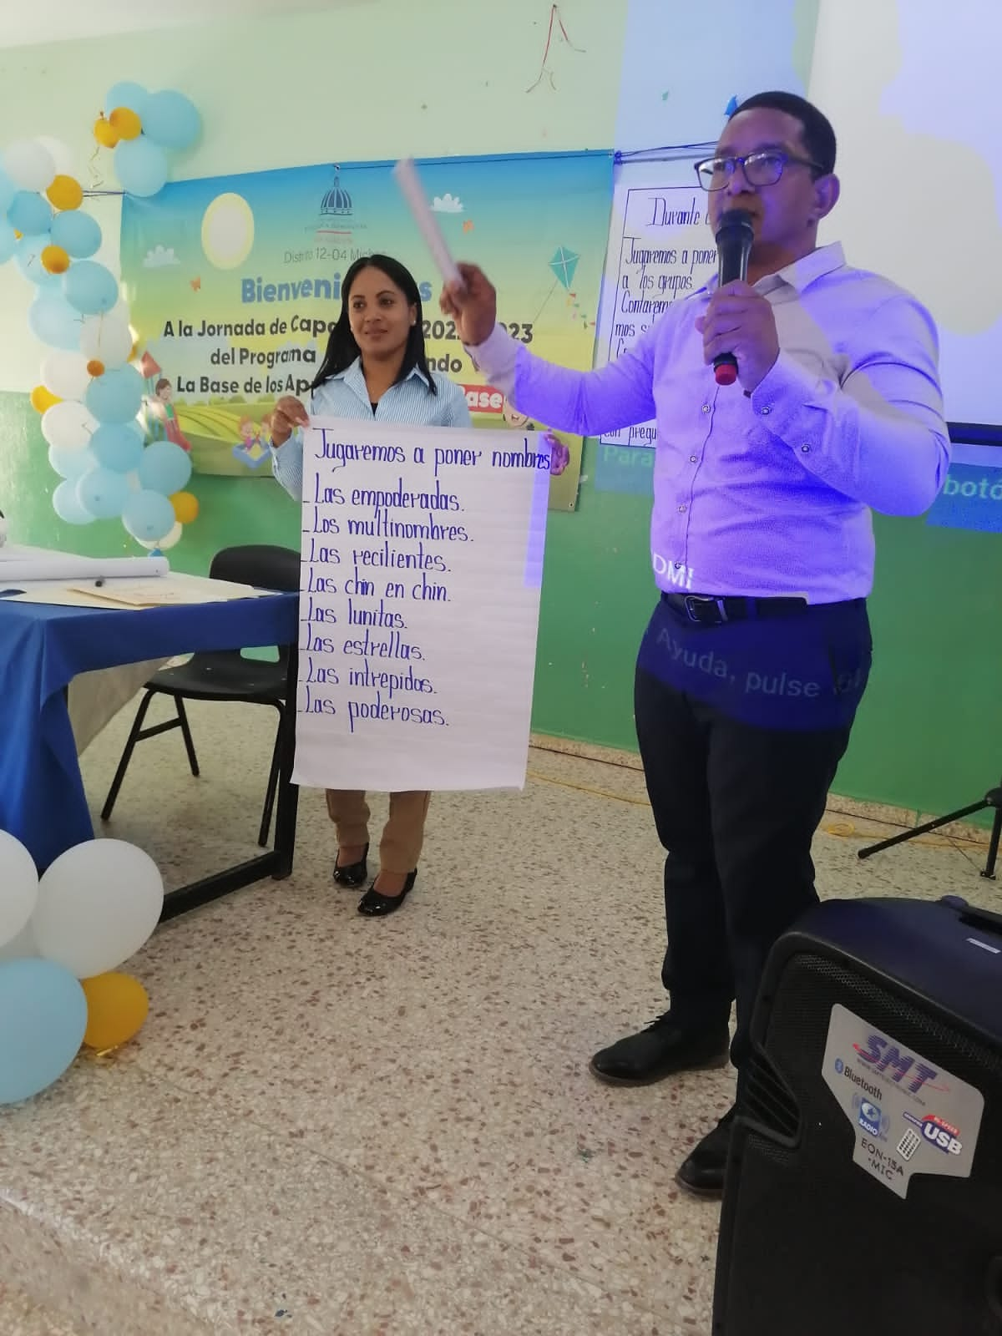

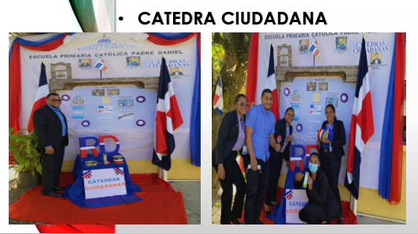

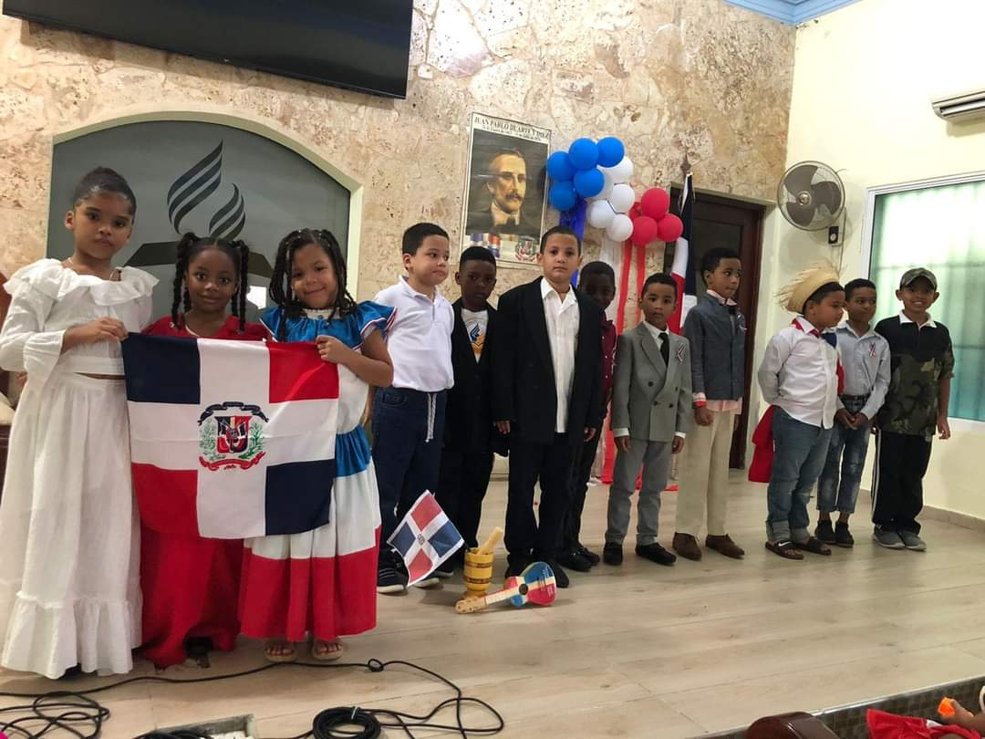

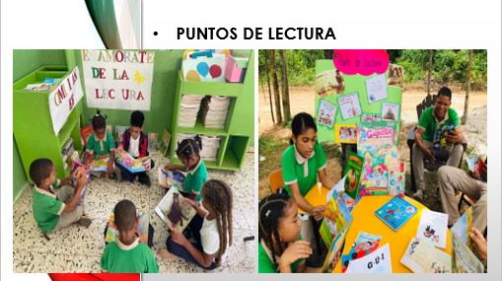

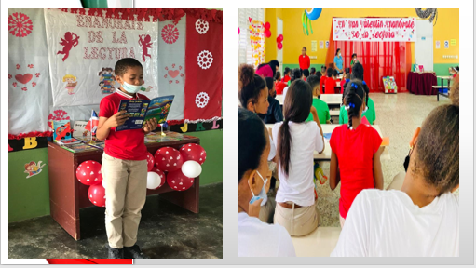

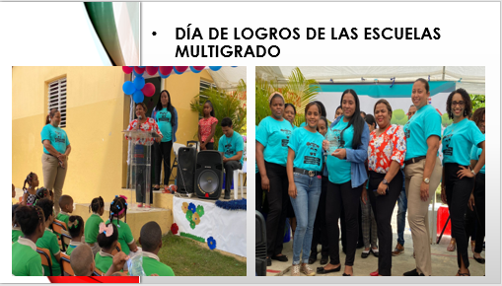

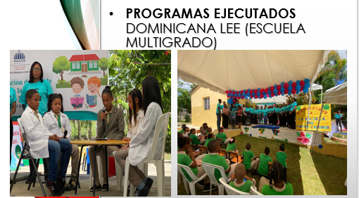

GALAS
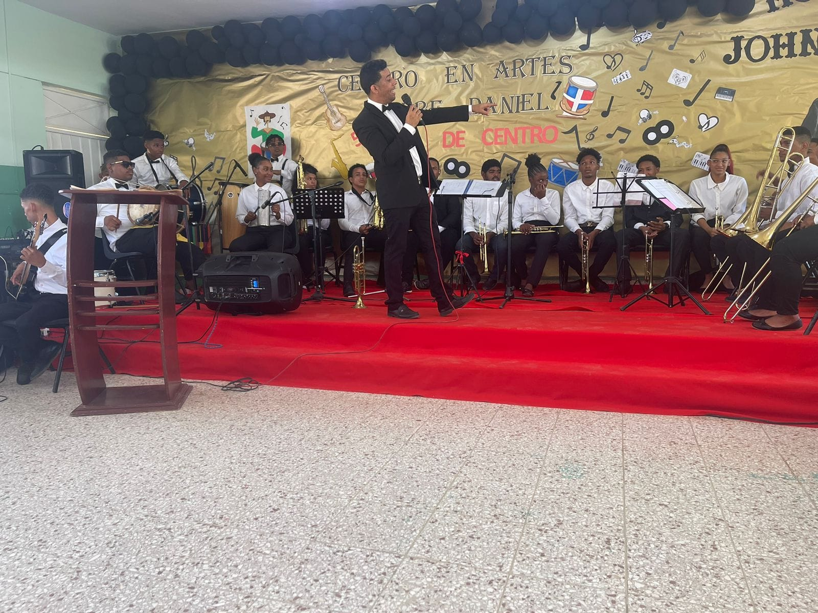
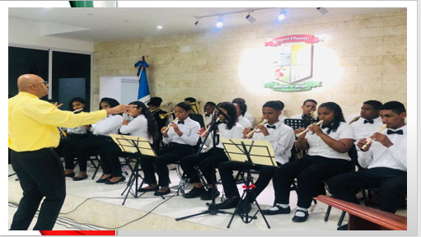
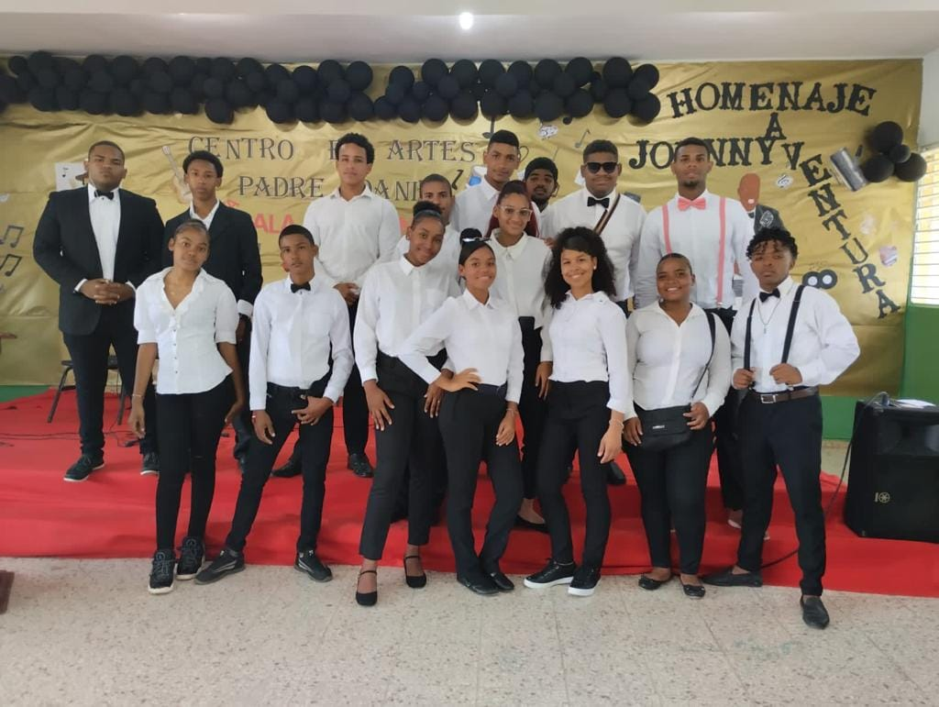

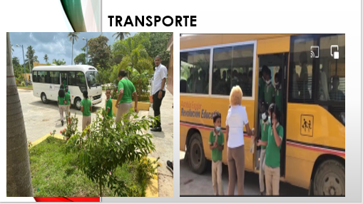

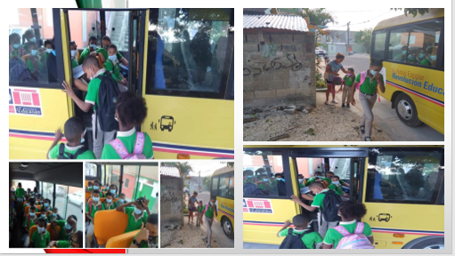

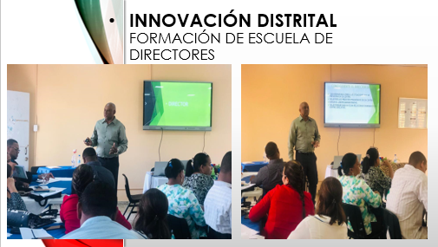
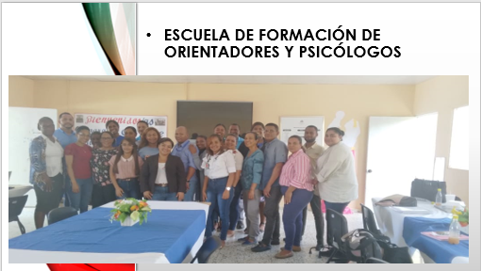

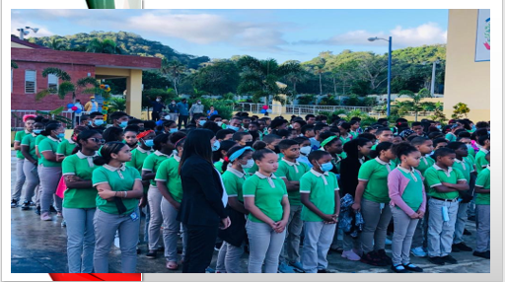
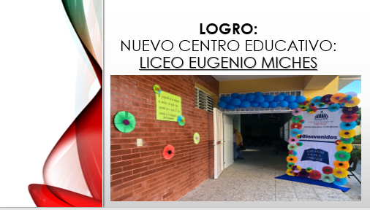

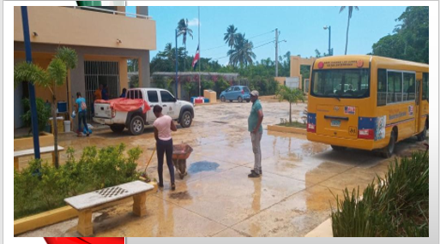
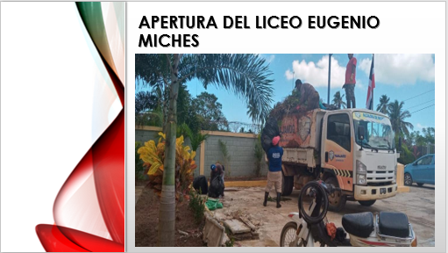

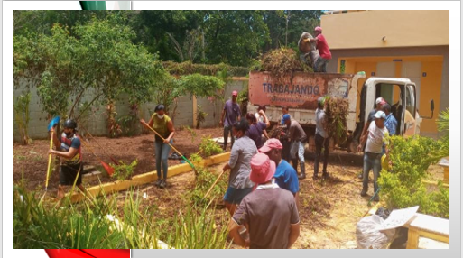

SUPERVISIÓN ALMUERZO ESCOLAR

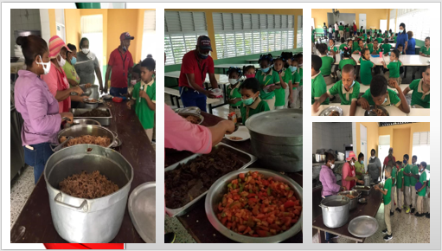

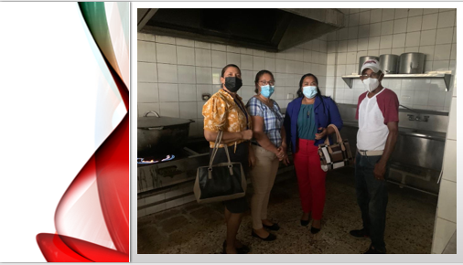

PROGRAMA TE INVITO A ALMORZAR CONMIGO

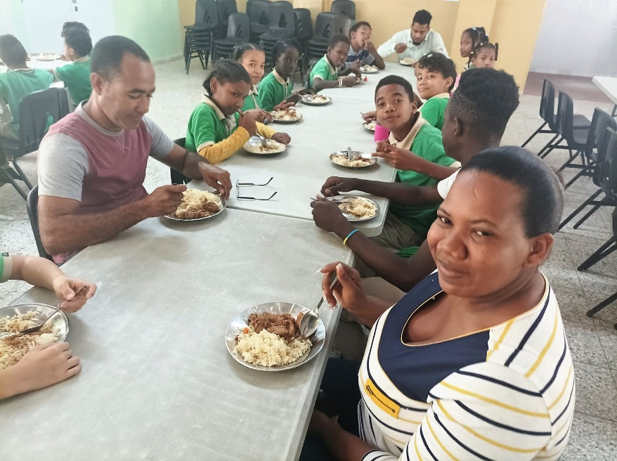
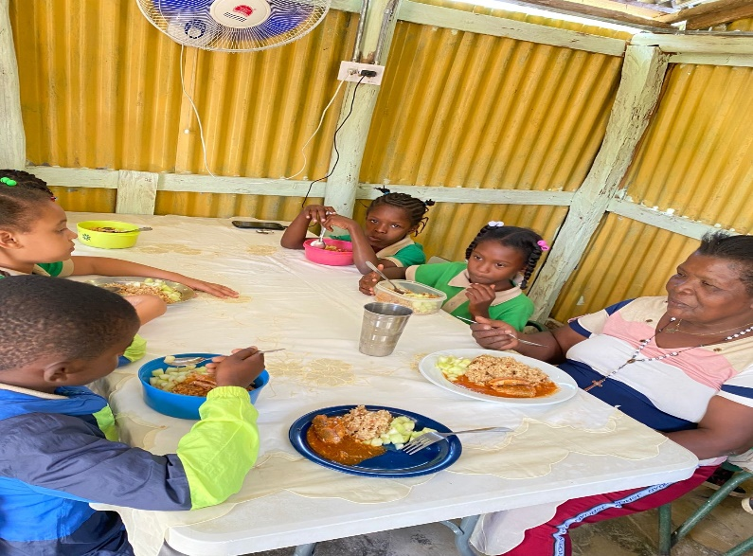
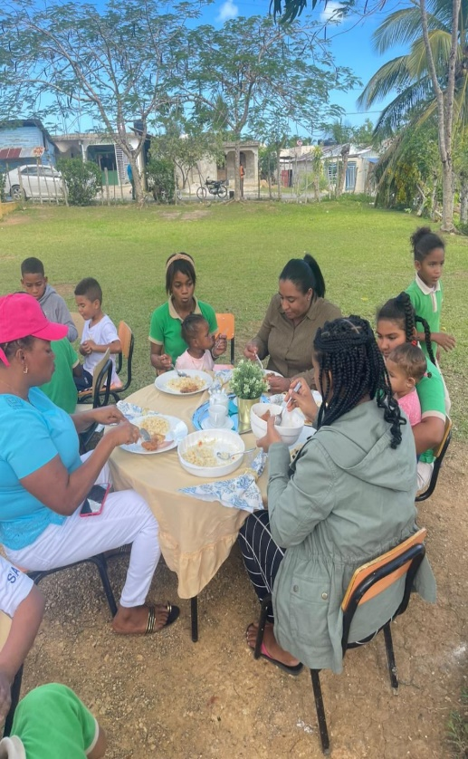
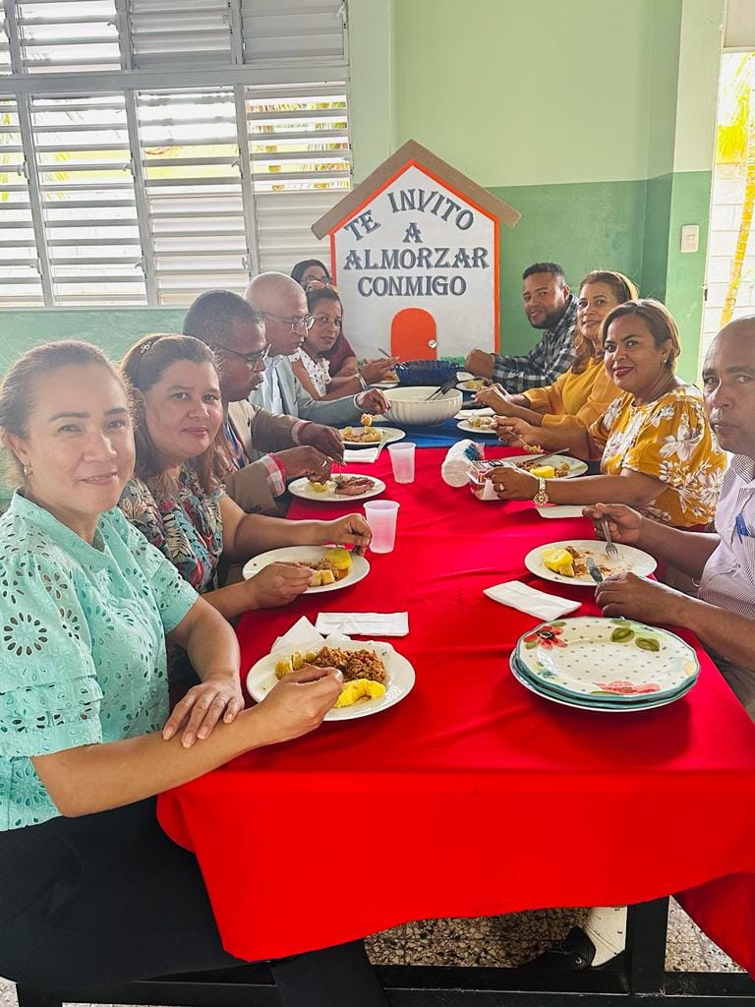

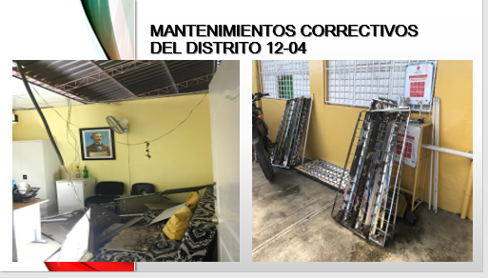

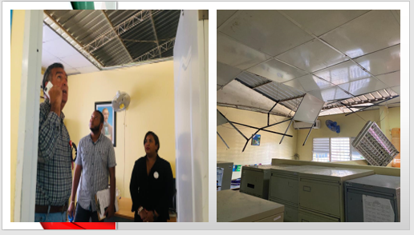

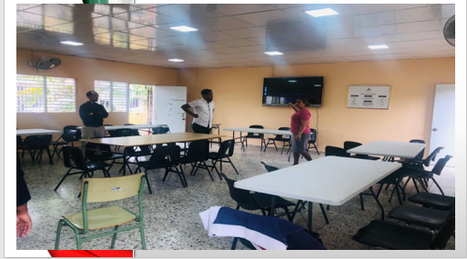

MEJORAMIENTO CORRECTIVO DE CENTROS
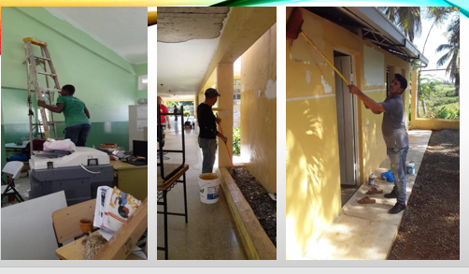

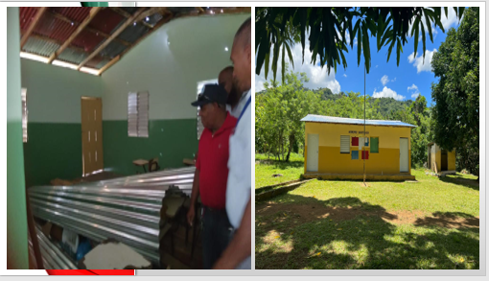

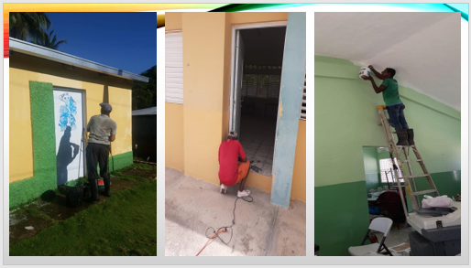

FERIAS DE PRODUCIONES ESTUDIANTIL

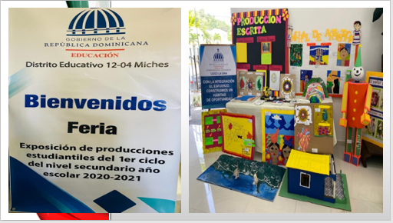

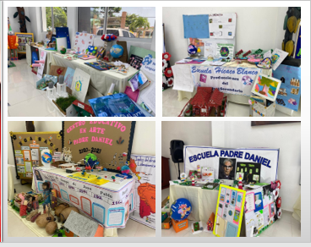

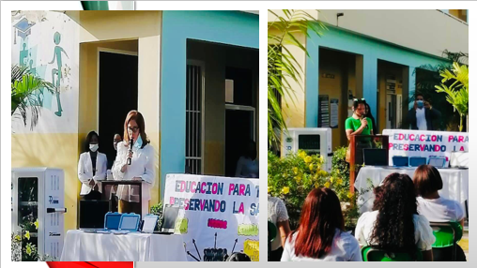
EDUCACIÓN PARA TODO PRESERVANDO LA SALUD

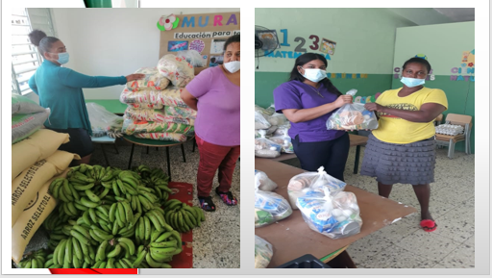

EDUCACIÓN INCLUSIVA
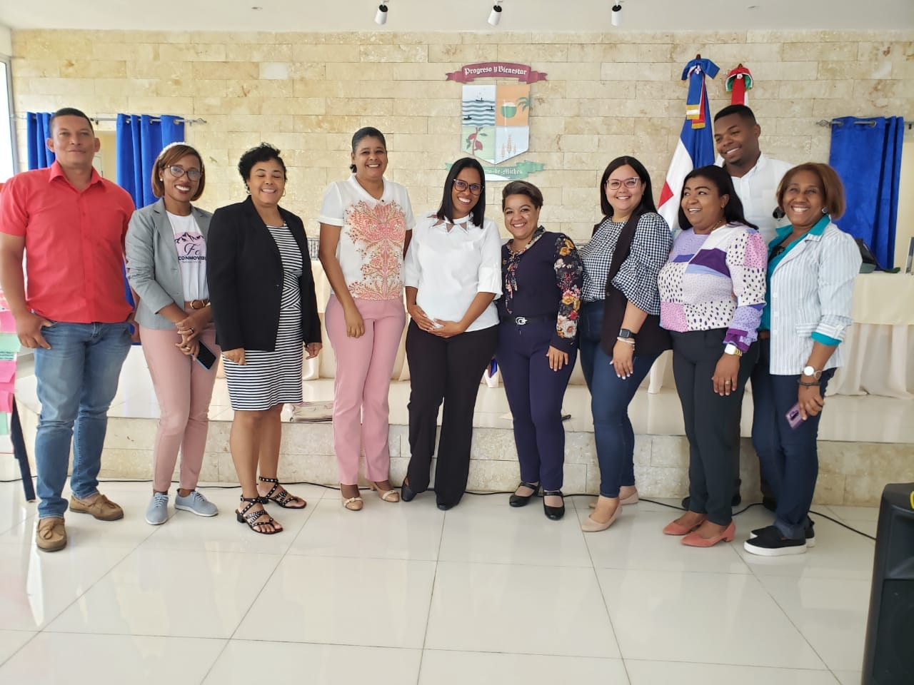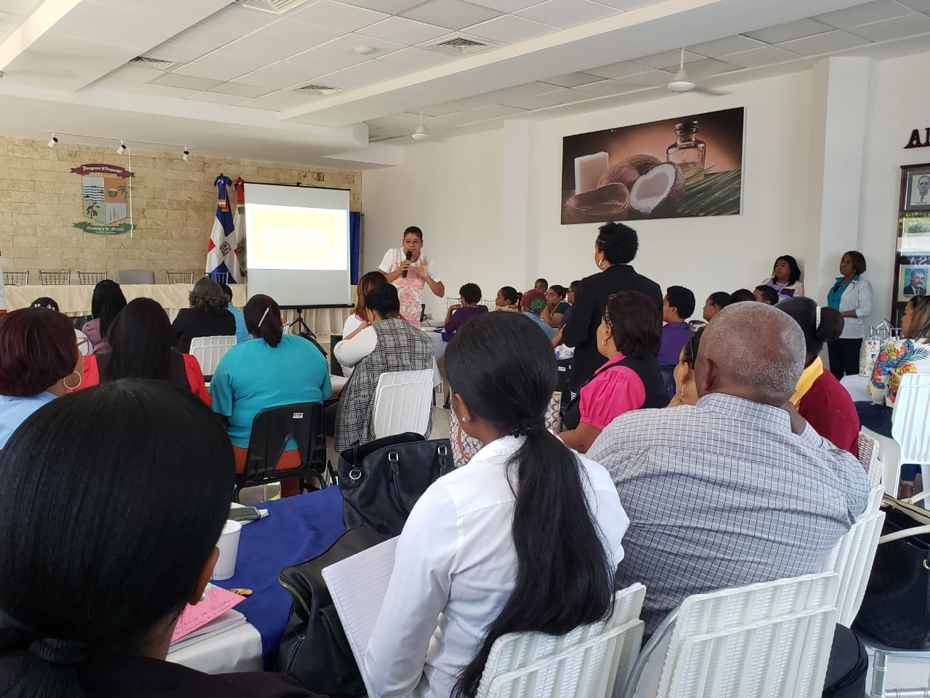

APADRINAMIENTO
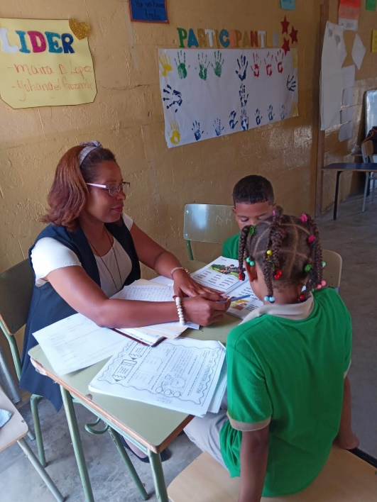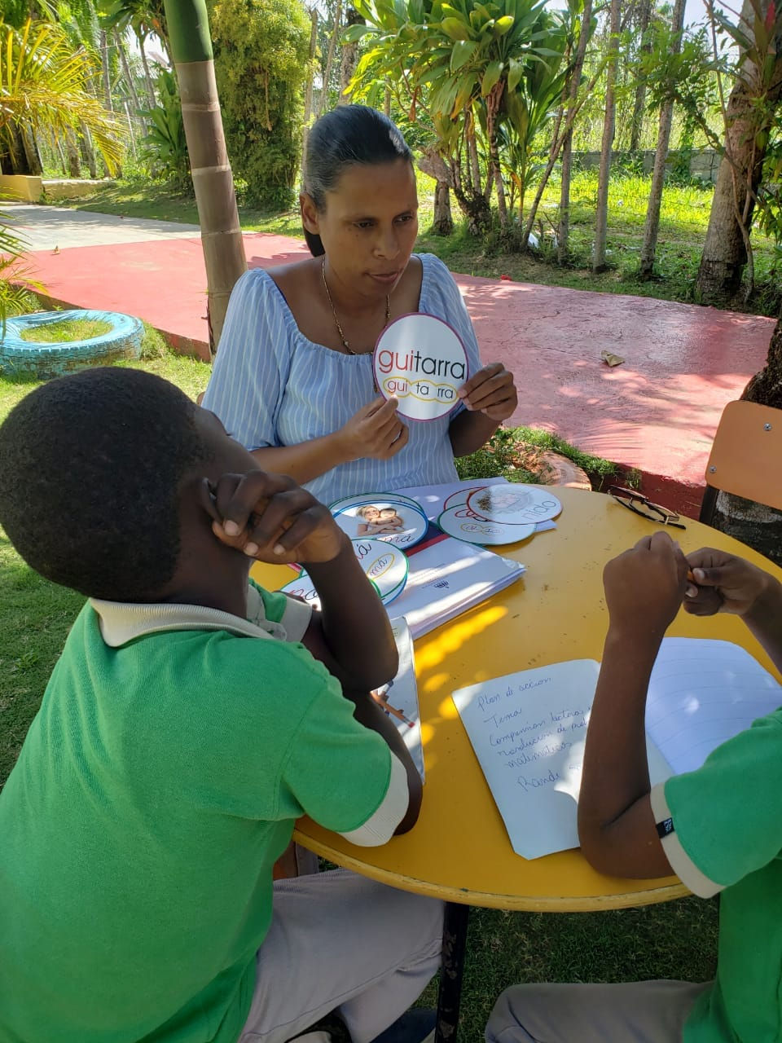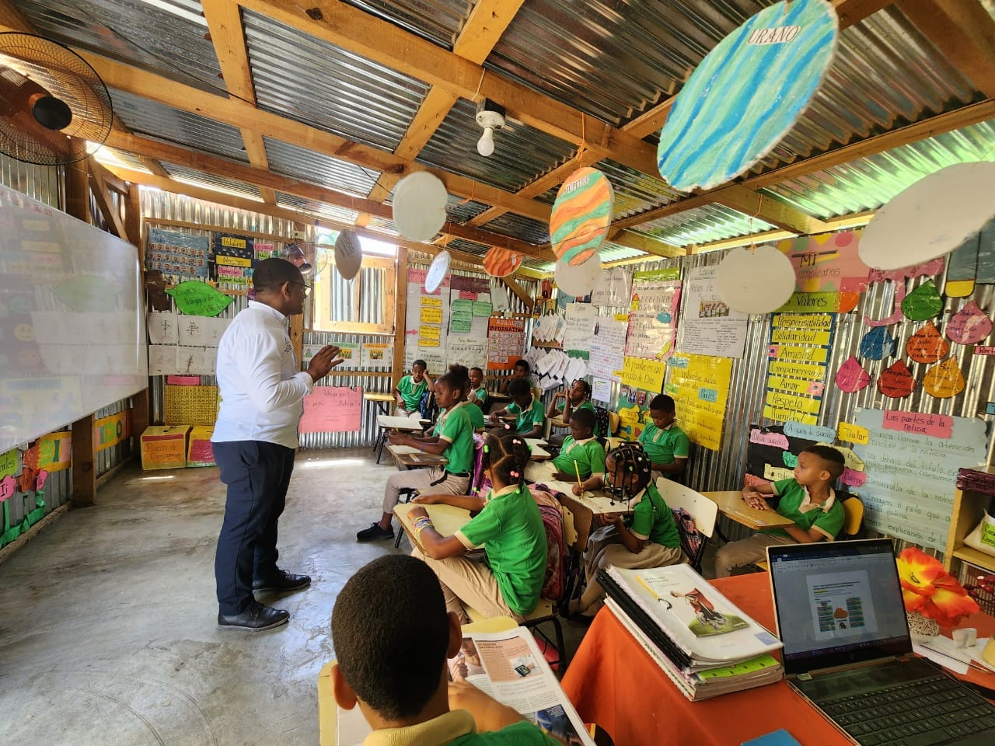

BUENAS PRÁCTICAS ORIENTACIÓN Y PSICOLOGÍA
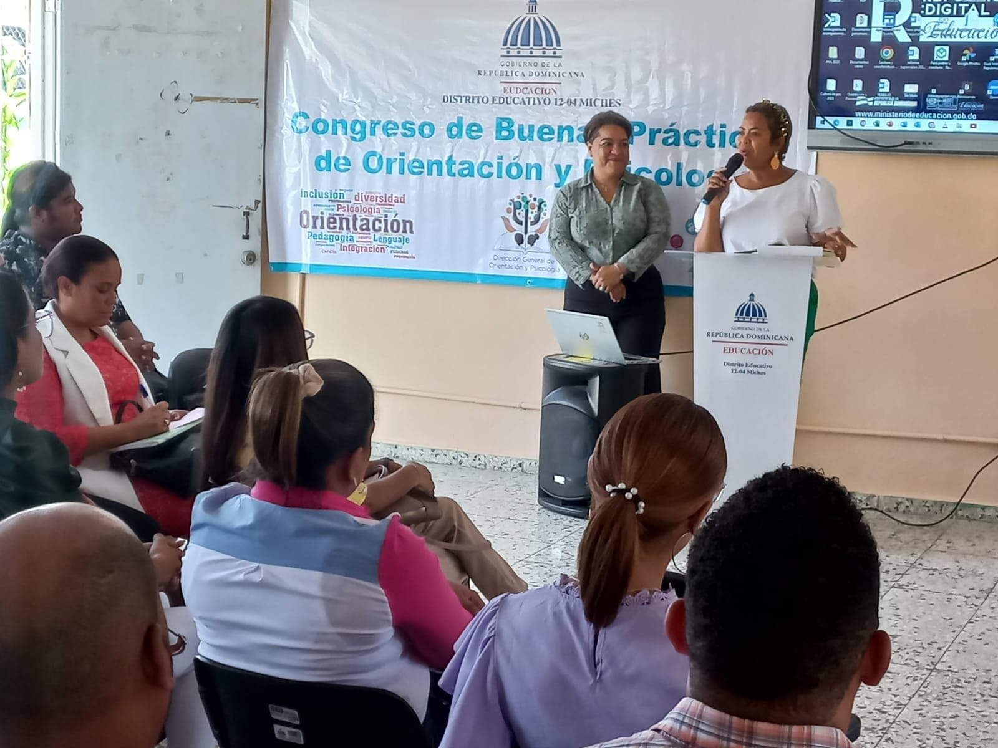
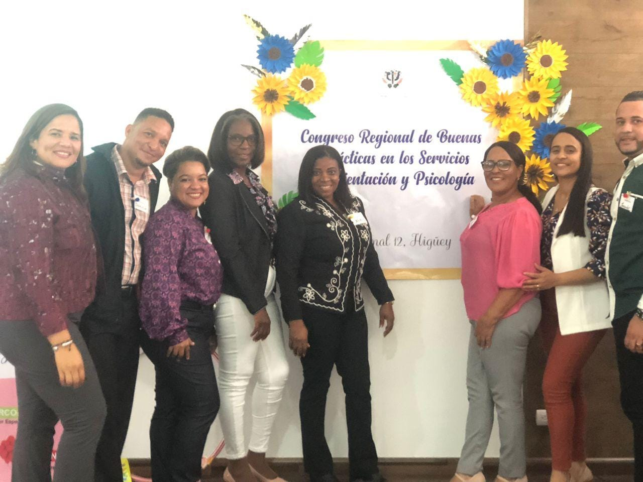

PRÁCTICAS DESCENTRALIZACIÓN Y PARTICIPACIÓN
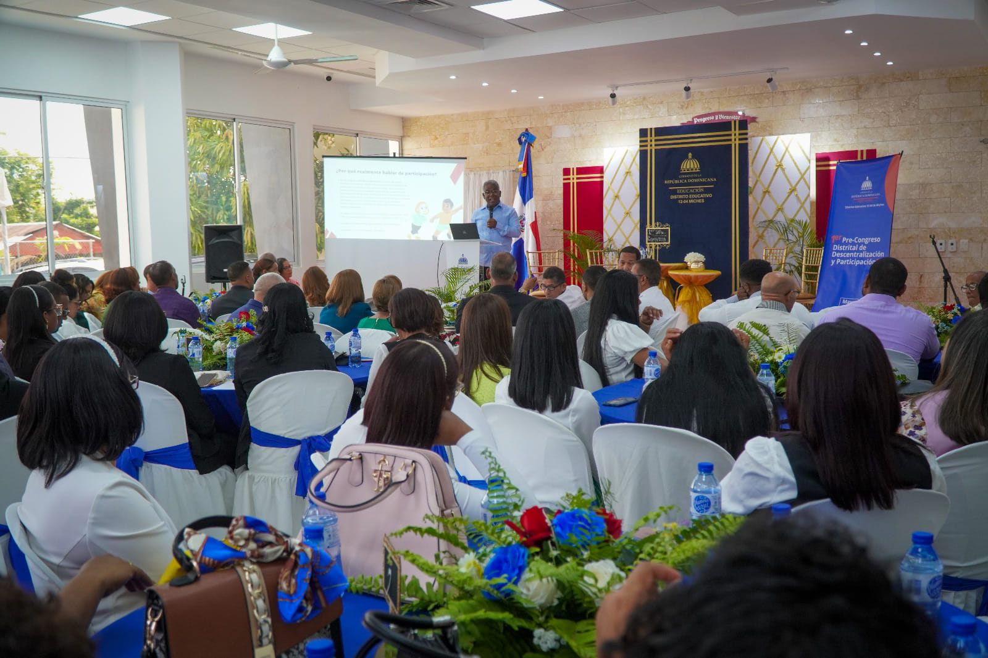

BUENAS PRÁTICAS PEDAGÓGICAS
